НАЦІОНАЛЬНИЙ ТЕХНІЧНИЙ УНІВЕРСИТЕТ УКРАЇНИ
«КИЇВСЬКИЙ ПОЛІТЕХНІЧНИЙ ІНСТИТУТ
імені ІГОРЯ СІКОРСЬКОГО»
Факультет біотехнології та біотехніки
Кафедра біоінформатики

«На правах рукопису»  УДК ______________ | «До захисту допущено»  Завідувач кафедри  __________ С.В. Горобець «___»_____________20__ р.
Магістерська дисертація
на здобуття ступеня магістра
зі спеціальності 162 Біотехнології та біоінженерія
на тему: «Екстракція хітину з гриба гливи звичайної Pleurotus ostreatus при вирощуванні на субстратах з магнітними наночастинками»
Виконав:
студент VI курсу, групи БМ-81мн
Радіонов Олег Анатолійович __________
Керівник:
Зав. каф. біоінформатики, д.т.н., професор
Горобець С.В. __________
Консультант з експериментальної частини:
Проф. каф. біоінформатики, д.ф.-м.н., професор
Горобець О.Ю. __________

Консультант з розробки стартап проекту:
к.е.н., доцент Ткаченко Т.П. __________
Рецензент:
Посада, науковий ступінь, вчене звання,
Прізвище, ініціали __________

Засвідчую, що у цій магістерській дисертації немає запозичень з праць інших авторів без відповідних посилань.
Студент _____________
Київ – 2020 року
Національний технічний університет України
«Київський політехнічний інститут імені Ігоря Сікорського»
Факультет біотехнології та біотехніки
Кафедра біоінформатики
Рівень вищої освіти – другий (магістерський) за освітньо-науковою програмою
Спеціальність – 162 «Біотехнології та біоінженерія»
ЗАТВЕРДЖУЮ
Завідувач кафедри
__________ С.В. Горобець
«___»_____________20__ р.

ЗАВДАННЯ
на магістерську дисертацію студенту
Радіонову Олегу Анатолійовичу
1. Тема дисертації «Екстракція хітину з гриба гливи звичайної Pleurotus ostreatus при вирощуванні на субстратах з магнітними наночастинками», науковий керівник дисертації Горобець Світлана Василівна, д.т.н., професор, затверджені наказом по університету від «___»_________ 20__ р. №_____
2. Термін подання студентом дисертації 11.05.2020р.
3. Об’єкт дослідження - біомаса гриба Pleurotus ostreatus, вирощеного на субстраті з додаванням магнітної рідини різної концентрації.
4. Предмет дослідження - зміна кількості хітину в біомасі гриба Pleurotus ostreatus в залежності від концентрації магнітної рідини внесеної до субстрату.
5. Перелік завдань, які потрібно розробити:
1.Здійснити екстракцію хітин-глюканового комплексу грибів Pleurotus ostreatus, вирощених на субстратах з додаванням магнітної рідини різної концентрації.
2. Порівняти кількість відсепарованої магнітної фази гриба Pleurotus ostreatus до та після високоградієнтної магнітної сепарації
3. Провести порівняння білків транспорту важких металів рослини Arabidopsis thaliana та білків низки грибів.
4. Розробити стартап-проект.
6. Орієнтовний перелік графічного (ілюстративного) матеріалу презентація
7. Орієнтовний перелік публікацій:
Горобець С.В. Отримання магнітокерованого біосорбенту на основі гриба Pleurotus ostreatus / С.В. Горобець, О.А. Радіонов, О.В. Ковальов // Innov. Biosystems and Bioengineering. – Vol. 4. - №2. – 2020.
Горобець С. В. Екстракція хітину з гриба Pleurotus ostreatus при вирощуванні на субстратах з магнітними наночастинками/ С. В. Горобець, О. А. Радіонов // «Біотехнологія ХХІ століття»: Матеріали ХІV Всеукраїнської науково-практичної конференції / Міністерство освіти і науки України, КПІ ім. Ігоря Сікорського, Національна академія наук України, Інститут клітинної біології та генної інженерії – К.: ім. Ігоря Сікорського, вид-во «Політехніка», 2020.
8. Консультанти розділів дисертації
Розділ | Прізвище, ініціали та посада  консультанта | Підпис, дата
Розділ | Прізвище, ініціали та посада  консультанта | завдання  видав | завдання  прийняв
Експериментальна частина | Горобець О.Ю., д.ф.-м.н., професор
Розроблення стартап проекту | Ткаченко Т.П., к.е.н., доцент
9. Дата видачі завдання 03.02.2020р.
Календарний план
№ з/п | Назва етапів виконання  магістерської дисертації | Термін виконання етапів магістерської дисертації | Примітка
1 | Визначення предмету дослідження | 03.02.20-09.02.20 | виконано
2 | Характеристика об'єкту дослідження | 10.02.20-16.02.20 | виконано
3 | Огляд літератури | 17.02.20-05.03.20 | виконано
4 | Визначення матеріалів і методів дослідження | 06.03.20-11.03.20 | виконано
5 | Виконання експериментальної частини | 12.03.20-07.04.20 | виконано
6 | Аналіз отриманих результатів | 06.04.20-19.04.20 | виконано
7 | Розробка стартап проекту | 20.04.20-03.04.20 | виконано
8 | Оформлення магістерської дисертації | 04.05.20-11.05.20 | виконано

Студент О.А. Радіонов

Науковий керівник дисертації С.В. Горобець
РЕФЕРАТ

Магістерська дисертація: 86 с., 24 табл., 10 рис., 39 джерел.
Збільшений в останні роки інтерес до хітину можна пояснити наступними причинами. Виявилося, що хітин надає клітинній стінці грибів особливі і дуже важливі властивості, а синтез цього полімеру є одним з контрольних механізмів, що визначають напрямок морфогенезу у грибів. Тому є актуальними дослідження, присвячені розробці способів отримання хітину з грибів, так як в даний час панцири крабів стали дефіцитною сировиною.
Мета даної роботи – провести екстракцію хітин-глюканового комплексу грибів Pleurotus ostreatus, вирощених на субстратах з додаванням магнітної рідини різної концентрації.
Об’єктом дослідження є біомаса гриба Pleurotus ostreatus, вирощеного на субстраті з додаванням магнітної рідини різної концентрації.
Предметом дослідження є зміна кількості хітину в біомасі гриба Pleurotus ostreatus в залежності від концентрації магнітної рідини внесеної до субстрату.
У роботі використано такі методи дослідження: морфологічний, фізико-хімічні, біоінформаційні.
У ході досліджень було показано, що відсоток, екстрагованого з біомаси грибів гливи звичайної Pleurotus ostreatus, вирощеної на субстраті з додаванням магнітної рідини, збільшується майже втричі, порівняно з контрольним зразком.

ГРИБИ, ГЛИВА, БІОГЕННІ МАГНІТНІ НАНОЧАСТИНКИ, ХІТИН, ЕКСТРАКЦІЯ.

ABSTRACT

Master's dissertation: 86 pp., 24 tables, 10 fig., 39 sources.
Increased interest in chitin in recent years can be explained by the following reasons. It turned out that chitin gives the cell wall of fungi special and very important properties, and the synthesis of this polymer is one of the control mechanisms that determine the direction of morphogenesis in fungi. Therefore, there are relevant studies on the development of methods for obtaining chitin from fungi, as currently crab shells have become scarce raw materials.
The purpose of this work is to extract chitin-glucan complex of Pleurotus ostreatus fungi grown on substrates with the addition of magnetic fluid of different concentrations.
The object of the study is the biomass of the fungus Pleurotus ostreatus, grown on a substrate with the addition of magnetic fluid of different concentrations.
The subject of the study is the change in the amount of chitin in the biomass of the fungus Pleurotus ostreatus depending on the concentration of magnetic fluid introduced into the substrate.
The following research methods were used in the work: morphological, physicochemical, bioinformation.
Studies have shown that the percentage extracted from the biomass of fungi of the fungus Pleurotus ostreatus, grown on a substrate with the addition of magnetic fluid, increases almost threefold compared to the control sample.

MUSHROOMS, MUSHROOMS, BIOGENIC MAGNETIC NANOPARTICLES, CHITINE, EXTRACTION.

ЗМІСТ

ПЕРЕЛІК УМОВНИХ СКОРОЧЕНЬ 8
ВСТУП 9
1. ОГЛЯД ЛІТЕРАТУРИ 12
1.1 Характеристика клітинної стінки грибів 12
1.2 Властивості хітину 18
1.3 Застосування хітину 20
2 ЕКСПЕРИМЕНТАЬНА ЧАСТИНА 27
2.1 Матеріали досліджень 27
2.2 Методи досліджень 28
2.2.1 Метод біоінформаційного аналізу 28
2.2.2 Методика вирощування гриба Pleurotus ostreatus 29
2.2.3 Методика екстракції хітину 32
2.2.4 Метод перевірки на чистоту отриманого екстракту 33
2.2.5 Метод проведення високоградієнтної магнітної сепарації 34
2.3 Результати та їх обговорення 37
2.3.1 Порівняння результатів ВГМС грибів P. ostreatus, вирощеного на субстраті з додаванням МР різної концентрації 37
2.3.2 Результати проведення екстракції подрібненої біомаси гриба Pleurotus ostreatus 39
2.3.3 Визначення морфологічних відмінностей гриба Pleurotus ostreatus в залежності від концентрації магнетиту в субстраті 42
2.3.4 Порівняння білків транспорту важких металів рослини Arabidopsis thaliana та білків грибів 44
3. СТАРТАП ПРОЕКТ..………………………………………………………54
3.1 Резюме: конкретизація бізнес-ідеї, мети стартапу, об'єкту дослідження, місця розробки у інноваційному ланцюжку цінностей……………………..54
3.2 Аналіз зовнішнього та внутрішнього середовища стартапу……….......58
3.3 Визначення ключових факторів успіху………………………………….62
3.4 Визначення потенційних споживачів……………………………………65
3.5 Ціна інновваційної пропозиції на ринку…………………….…………..68
3.5.1 Основні фонди підприємства……………………...……….…………..68
3.5.2 Оборотні фонди підприємства……………….…………….…………..69
3.5.3 Розрахунок собівартості НДР…………………………..….…………..72
3.6 Концепція бізнес-моделі проекту та карта бізнес-процесів реалізації проекту…………………………………………………………….…………..75
3.7 Ризики стартап – проекту та методи управління ними………………………………………………………………..…………..77
ВИСНОВКИ 82
СПИСОК ВИКОРИСТАНИХ ДЖЕРЕЛ 83

ПЕРЕЛІК УМОВНИХ СКОРОЧЕНЬ

БМН | – біогенні магнітні наночастинки;
ВГМС | – високоградієнтна магнітна сепарація;
МКБС | – магнітокерований біосорбент;
МО | – магнітосомний острівець;
МП | – магнітне поле;
МР | – магнітна рідина;
МТБ | – магнітотаксисні бактерії.

ВСТУП

Збільшення з кожним роком обсягів світового виробництва хітину і хітозану обумовлюють необхідність вирішення питання про розширення сировинних джерел отримання цих біополімерів, який використовується в сільському господарстві, фармацевтиці та для очищення стічних вод [1]. Одним з джерел отримання хітину – природного амінополісахариду, крім переробки відходів морепродуктів є отримання його з клітинних стінок грибів. Зміст хітину в деяких видах грибів досягає 40%.
Збільшений в останні роки інтерес до хітину можна пояснити наступними причинами. Виявилося, що хітин надає клітинній стінці грибів особливі і дуже важливі властивості, а синтез цього полімеру є одним з контрольних механізмів, що визначають напрямок морфогенезу у грибів. Тому є актуальними дослідження, присвячені розробці способів отримання хітину з грибів, так як в даний час панцири крабів стали дефіцитною сировиною.
Клітинна стінка грибів відрізняється за складом від зовнішнього покриву членистоногих. Ці відмінності стосуються насамперед кількісного вмісту Кальцію, якого значно менше в клітинної стінки грибів. Крім хітину, ця структура містить також і інші полісахариди, яких немає в панцирі крабів, наприклад гетерополісахарид мукоран. Відмінності в складі клітинної стінки грибів і членистоногих привели до деякої модифікації методів виділення хітину [2].
Метою даної роботи – провести екстракцію хітин-глюканового комплексу грибів Pleurotus ostreatus, вирощених на субстратах з додаванням магнітної рідини різної концентрації.
Відповідно до мети дослідження поставлені наступні завдання:
1. Здійснити екстракцію хітин-глюканового комплексу грибів Pleurotus ostreatus, вирощених на субстратах з додаванням магнітної рідини різної концентрації.
2. Порівняти кількість відсепарованої магнітної фази гриба Pleurotus ostreatus до та після високоградієнтної магнітної сепарації
3. Провести порівняння білків транспорту важких металів рослини Arabidopsis thaliana та білків низки грибів.
4. Розробити стартап-проект.
Об’єктом дослідження є геноми і проетоми грибів, геном магнітотаксисної бактерії Magnetospirillum gryphiswaldense MSR-1, плодові тіла гриба Pleurotus ostreatus, вирощеного на субстраті з додаванням магнітної рідини різної концентрації, екстрагований хітин.
Предметом дослідження є:
- зміна характеристик БМН у зразках гриба гливи звичайної в залежності від концентрації внесеної до субстрату МР;
- зміна кількості хітину в біомасі гриба Pleurotus ostreatus в залежності від концентрації магнітної рідини внесеної до субстрату;
- зміна кількості магнітокерованої фази в біомасі грибів гливи звичайної, вирощеної на субстратах з додавання МР різної концентрації.
Методи досліджень:
- морфологічні;
- фізико-хімічні;
- біоінформаційні.
Наукова новизна:
- Вперше показано, що відсоток, екстрагованого з біомаси грибів гливи звичайної, вирощеної на субстраті з додаванням магнітної рідини, збільшується майже втричі, порівняно з контрольним зразком.
- Показано, що кількість магнітокерованої фази на основі гриба Pleurotus ostreatus, вирощеного на субстраті з додаванням магнітної рідини, зростає на 35% порівняно з контролем.
Практична цінність полягає в підвищенні ефективності екстракції хітину з грибів.
Публікації:
- Горобець С.В. Отримання магнітокерованого біосорбенту на основі гриба Pleurotus ostreatus / С.В. Горобець, О.А. Радіонов, О.В. Ковальов // Innov. Biosystems and Bioengineering. – Vol. 4. - №2. – 2020.
- Горобець С. В. Екстракція хітину з гриба Pleurotus ostreatus при вирощуванні на субстратах з магнітними наночастинками/ С. В. Горобець, О. А. Радіонов // «Біотехнологія ХХІ століття»: Матеріали ХІV Всеукраїнської науково-практичної конференції / Міністерство освіти і науки України, КПІ ім. Ігоря Сікорського, Національна академія наук України, Інститут клітинної біології та генної інженерії – К.: ім. Ігоря Сікорського, вид-во «Політехніка», 2020.

ОГЛЯД ЛІТЕРАТУРИ

Характеристика клітинної стінки грибів

Для проведення екстракції хітину з клітинної стінки, проведений аналіз літератури щодо будови клітинної стінки грибів.
Клітинна стінка грибів являє собою складну позаклітинну структуру. Стінка грибної клітини має унікальні риси організації, і її склад є важливою філогенетичною і таксономічною ознакою представників царства грибів. Вона визначає життєву форму грибів (міцеліальних або дріжджеподібних) і здійснює зв'язок грибної клітини із зовнішнім середовищем [3]. Клітинна стінка заважає грибам поглинати їжу фагоцитозом, тому гриби поглинають прості, розчинні поживні речовини через стінку та клітинну мембрану [4].
Основу клітинної стінки грибів складають лугонерозчинні полісахариди – високо еластичні та міцні (хітин і деякі глюкани), пов’язані з різними лугорозчинними полісахаридами та білками. Глікопротеїни пов’язані з глюканами клітинної стінки через водневі або ковалентні зв’язки. [3] Ступінь з’єднання визначає пластичність клітинної стінки, тоді як розмір пор – проникність.
Хоча хімічний склад клітинних стінок може значно відрізнятися між різними групами грибів, основна конструкція являється універсальною. Вона складається зі структурних волокон, які є зшитими між собою, і матриці з гелеподібного або кристалічного матеріалу [4].
Клітинна стінка зазвичай базується на глюканах і хітині (Chytridiomycota, Ascomycota, Basidiomycota), рідше - на глюканах та целюлозі (Oomycota) [3]. Клітинні стінки Zygomycota складаються із суміші хітину, хітозану та поліглюкуранової кислоти) [5].
Більшість клітинних стінок багатошарові, при цьому внутрішній шар містить структурний скелетний шар, а зовнішні шари є більш неоднорідними та пристосованими до фізіології та потреб конкретних грибів. У більшості видів грибів внутрішня клітинна стінка складається з ядра ковалентно прикріпленого розгалуженого β-(1,3)глюкана з 3-4% вільнимим радикалами і хітином. β-(1,3)глюкан і хітин утворюють внутрішньоланцюгові водневі зв’язки і можуть збиратися у волокнисті мікрофібрили, що утворюють навколо клітини скелеподібні балки. Цей екзоскелет являє собою несучу структурну складову стінки, яка чинить опір значному внутрішньому гідростатичному тиску, який чинять на стінку цитоплазма та мембрана. Цей розгалужений β-(1,3):β-(1,6)глюкан зв'язується з білками та/або іншими полісахаридами, склад яких може змінюватися залежно від видів грибів [6].
Клітинні стінки грибів складаються з глюканів, хітину та хітозану, маннана та/або галактоманана та глікопротеїнів. Різні глюкани, включаючи β-1,3, змішані β-1,3- / β-1,4-, β-1,6- та α-1,3-глюкани, синтезуються глюкановими синтазами плазматичної мембрани, які транспортують новоутворені лінійні глюканові полімери через плазматичну мембрану в простір клітинної стінки [7].
Полімери манози представлені в тій чи іншій мірі в клітинних стінках всіх видів грибів і складають матриксний компонент клітинних стінок. Вони знаходяться в формі глікопротеїнів. Пептидоманнани переважають в зовнішньому шарі клітинних стінок сахароміцетів, надаючи клітинниим стінкам пластичність і м'якість. Деякі з маннозних залишків фосфорильовані. Показано, що залишки фосфоманнана в клітинній стінці грибів відповідають за зв'язок з осмотином (захисний білок рослин, токсичний для широкого кола грибів) [8].
Хітин і глюкан утворюють хітин-глюканову матрицю. Фракція глюкана містить основний елемент b-1,3-глюкан і може включати інші типи глюканів, такі як b-1,6-глюкан і 11,3-глюкан. Глікопротеїни, містять N-зв'язані олігосахариди, які були модифіковані додаванням галактоманана або мананів. Приєднані манани можуть містити до 200 залишків манози, тоді як приєднані галактоманани набагато менше [7].
N-Глікозилювання передбачає зв'язування розгалужених полісахаридних ланцюгів з білком через місток за допомогою N-глікозидного зв'язку. N-Глікозидний зв'язок стабільний в лугах, але може розщеплюватися специфічними ферментами. Такий тип глікозилювання йде по залишку аспарагіну, що входить в один з двох трипептидів в складі білка Asn-X-Ser або Asn-X-Thr, де X - будь-яка амінокислота, крім Проліну [8].
Хітин – природна сполука з групи азотовмісних полісахаридів (Рис 1.1) [9].
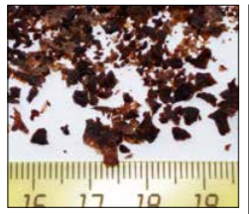
Рис. 1.1 – зовнішній вигляд хітин-глюканового комплексу. ХГК має вигляд маленьких частинок неправильної форми коричневого кольору. Розмір частин залежить від ступеню подрібнення. [4]

За своїм хімічним будовою хітин дуже близький до целюлози: його молекули володіють великою жорсткістю і схильні до формування надмолекулярних, або фібрилярних структур. У них молекули хітину скріплені водневими зв'язками і розташовуються майже паралельними пучками, утворюючи стійкі тривимірні конфігурації, що характерно для кристалів. Відомо кілька типів таких кристалічних утворень (α-, β-, γ-хітин), які розрізняються ступенем впорядкованості і взаємної орієнтацією полімерних молекул [10].
Таким чином, є аналогія між будовою хітину і целюлози, проте на відміну від целюлози, в якості замісника у другого вуглецевого атома основного ланцюга є не гідроксильна, а ацетамідна група. При цьому макромолекули нативного хітину зазвичай містять невелику кількість ланок з вільними первинними аміногрупами.
Велика довжина і обмежена гнучкість макромолекул є передумовами для утворення біополімерами складних надмолекулярних структур в тканинах живих організмів. Для хітину основним елементом такої структури є фібрили - високоорієнтовані агрегати макромолекул діаметром 25-50 нм, які, в свою чергу, складаються з мікрофібрил діаметром 2,5-2,8 нм. Така структура забезпечує виконання важливої ​​біологічної функції армування (підвищення механічної міцності) тканин, які містять хітин [11].
Завдяки регулярності будови полімерного ланцюга хітину формується високовпорядкована структура, що володіє ознаками, характерними для кристалічного фазового стану полімерів. При цьому кристалічні області структури хітину можуть існувати в трьох структурних модифікаціях, що відрізняються розташуванням молекулярних ланцюгів в елементарній комірці кристалів (явище, відоме під назвою поліморфізму).
Найбільш поширена модифікація – α-хітин. Щільна упаковка макромолекул, характерна для елементарної комірки α-хітину, забезпечується їх, так званим, антипаралельним розташуванням. β-хітин існує у вигляді відносно нестійких кристалогідратів з паралельним розташуванням кіл в елементарній комірці. Нарешті, в осередку γ-хітину є два ланцюги, розташовані паралельно, і один - антипаралельно по відношенню до них. При цьому всі три модифікації можуть існувати в одному організмі, що вказує на відмінність в виконуваних ними біологічних функціях [10,11].
Специфіка полімерного стану хітину, як і інших високомолекулярних сполук, обумовлює неможливість існування цього полімеру як однофазної системи (повна кристалічність). Однак зміст кристалічних областей в хітині досить велика і складає в залежності від походження і способу виділення 60-85%. При цьому фіксація взаємного розташування макромолекул хітину забезпечується системою внутрішньо-водневих зв'язків [12].
Найпростіший похідний хітину - хітозан, амінополісахарід 2-аміно-2-дезокси-b-D-глюкан, що утворюється при дезацетилюванню хітину.
Транс-розташування в елементарній ланці макромолекул хітину замісників (ацетамідної і гідроксильної груп) обумовлює значну гідролітичну стійкість ацетамідних груп, в тому числі і в умовах лужного гідролізу. Тому відщеплення ацетамідних груп вдається здійснити лише в порівняно жорстких умовах - при обробці 40-49% водним розчином NaOН при температурі 110-140 °С протягом 4-6 годин. Однак і в цих умовах ступінь дезацетилювання не досягає одиниці (тобто не забезпечується кількісне видалення цих груп), складаючи зазвичай 0,8-0,9.
Як і хітин, хітозан є аморфно-кристалічним полімером, для якого також характерне явище поліморфізму, причому кількість структурних модифікацій при переході від хітину до хітозану збільшується до 6. Збереження при цьому розмірів елементарної комірки кристалітів вздовж осі макромолекули на рівні відповідної характеристики для хітину (103 нм) свідчить про те, що конформація макромолекул при переході від хітину до хітозану суттєво не змінюється. У той же час в процесі дезацетилювання хітину помітно зменшується загальна впорядкованість структури (ступінь кристалічності знижується до 40-50%). Зниження ступеня кристалічності може бути обумовлено як аморфізацією структури внаслідок внутрішньокристалічного набухання при дезацетилюванні, так і порушенням регулярності будови полімерного ланцюга в разі неповного відщеплення N-ацетильних груп [12,13].
Одним з найважливіших властивостей полімерів, що визначають у багатьох випадках можливість їх переробки і застосування, є їх розчинність. Саме на використанні розчинів найближчого аналога хітину - целюлози заснована технологія отримання волокон, плівок, лаків, загущувачів і клеїв. Оцінка деяких властивостей розчинів полімерів (осмотичного тиску, в'язкості, розсіювання світла) дозволяє визначити такі важливі характеристики, як молекулярна маса і молекулярно-масовий розподіл (співвідношення кількості макромолекул з різною молекулярною масою). Однак через порівняно високу жорсткість полімерного ланцюга, значної інтенсивності міжмолекулярної взаємодії хітин розчиняється в порівняно обмеженій кількості розчинників - концентрованих мінеральних кислотах (соляної, сірчаної, азотної, фосфорної), безводної мурашиної кислоти, розчинах хлориду літію в диметилацетаміді. У більшості цих розчинників відбувається деструкція полімеру, що ускладнює визначення істинного значення молекулярної маси і характеру молекулярно-масового розподілу [14].
На відміну від хітину, одержуваний при його дезацетилюванні хітозан розчиняється навіть в розбавлених органічних кислотах, наприклад у водному розчині оцтової кислоти. При цьому, для розчинів хітозану, як і інших полімерів, характерна істотна залежність в'язкості від концентрації (при збільшенні концентрації розчину хітозану в 1-2% розчині оцтової кислоти з 2 до 4% в'язкість розчину збільшується приблизно в 30 разів). Поява в кожній елементарній ланці макромолекули вільної аміногрупи надає хітозану властивості поліелектролітів, одним з яких є характерний для розчинів поліелектролітів ефект поліелектролітного набухання - аномального підвищення в'язкості розбавлених розчинів (з концентрацією нижче 1 г / л) при зменшенні концентрації полімеру. Цей ефект є наслідком збільшення ефективного обсягу і асиметрії макромолекул в розчині в результаті відштовхування однойменних зарядів, що виникають при протонуванню аміногруп [13,14].
Істотна відмінність молекулярних мас хітину і хітозану свідчить про протікання на стадії дезацетилювання помітною деструкції полімерної ланцюга .
Хімічні перетворення хітину і хітозану викликають великий інтерес, в основі якого близькість функціонального складу цих полісахаридів і целюлози (наявність в елементарному ланцюзі гідроксильних груп), а в разі хітозану також і аміногруп і можливість отримання похідних, аналогічних синтезованим раніше відповідним похідним целюлози . Серед них різноманітні прості ефіри (метилові, етилові, карбоксиметилові, гідроксиетилові) і складні ефіри неорганічних (нітрати, сульфати) і органічних (ацетати) кислот. Наявність в молекулі хітозану вільних аміногруп і можливість їх захисту в умовах проведення реакції призвели до для синтезу вибірково заміщених похідних [15].
Отже, клітинна стінка грибів являє собою складний комплекс нерозчинних в лугах хітину та хітозану, які забезпечують клітинній стінці міцність та відповідають за її сорбційні властивості.

Властивості хітину

Хітин та хітозан мають доволі високу біологічну активність, що обумовлює їх широке виокристання в медицині та промисловості.
Анальгітичний можливий завдяки здатності хітозану поглинати позитивно заряджені іони, що виділяються у запальних областях. Полікатіонна природа хітозану надає можливість протонувати в присутності іонів та знижувати рН, що є основною причиною виникнення знеболюючого ефекту. Хітин так само може поглинати іони, але для цього необхідна більша його концентрація. З експериментальних даних було виявлено, що анальгітичний ефект був обумовлений всмоктуванням брадикініну, одна з основних речовин, пов’язана з болем [16].
Антимікробна активність проти різних груп мікроорганізмів може проходити за двома механізмами. Взаємодія з аніонними групами на поверхні клітини, завдяки вільним катіонам хітозану, викликає утворення непроникного шару навколо клітини, що перешкоджає транспорту поживних речовин. Другий механізм передбачає гальмування синтезу РНК та білків шляхом проникнення в ядро клітини. Антибактеріальна активність обумовлена позитивним зарядом аміногрупи С2 у глюкозаміні, мономері хітину. Цей позитивний заряд взаємодіє з негативно зарядженою клітинною мембраною клітини і призводить до витоку внутрішньоклітинних складових мікроорганізмів [17, 18]
Антикоагулятивна активність хітину пов'язана з його позитивним зарядом, що обумовлює кровоспинну дію. Оскільки мембрани еритроцитів негативно заряджені. Хітин також впливає на зв’язування або аглютинацію еритроцитів. Також хітинові нановолокна утворюють мембрану із здатністю захищати шкіру, запобігаючи інвазії бактерій і зупиняючи випаровування води шкіри. [19]
Висока активність окиснення в клітинах призводить до зростання потенціалу для пошкодження клітин, що є причиною раку, артриту, нейродегенерації та старіння. Антиоксидантна активність хітину проявляється в здатності вивільнення різних радикалів. Комплексні форми даних полімерів також проявляють антиоксидантні властивості, тобто мають високу біосумісність з тканинами людини і тварин [20].
Антихолерестичний ефект викликаний відновленням холестерину хітином. В’язкий розчин полісахариду зменшує всмоктування жиру та холестерину в раціоні. Водночас, наявність аміногрупи в структурі визначає електростатичну силу між хітином та аніонними речовинами, такими як жирні та жовчні кислоти. Інший механізм передбачає собою електростатичну взаємодію між ліпідами та амінополісахаридами. Хітин зв’язується з ліпідами міцелами і гальмує їх всмоктування [21]
Хітин і хітозан можуть деградувати in vivo кількома протеазами (лізоцим, папаїн, пепсин...). Їх біодеградація призводить до вивільнення нетоксичних олігосахаридів різної довжини, які згодом включаються до глікозаміногліканів та глікопротеїнів, до метаболічних шляхів або виводяться з організму. [22]
Отже, хітин та хітозан проявляють високу біологічну активність, що обумовлює їх широке використання в різних галузях промисловості.

  - Застосування хітину

В даний час хітин та хітозан отримують великий інтерес щодо медичних та фармацевтичних застосувань, оскільки вони мають корисні властивості, які роблять їх придатними для використання в медичній галузі, таких як біосумісність, біодеградація та нетоксичність. Крім того, повідомлялося про інші властивості, такі як знеболюючі, протипухлинні, кровоспинні, антимікробні та антиоксидантні властивості [23].
Зокрема, одним із актуальних завдань сучасної медицини є лікування великих опікових поверхонь, ран, які довго не загоюються і трофічних виразок. До використовуваних перев’язочних засобів пред’являються високі вимоги за фізико-хімічними властивостями, наприклад, створення оптимального мікросередовища для загоєння ран, здатність запобігати проникненню мікроорганізмів, повітропроникність, еластичність, відсутність токсичної дії, зручність стерилізації та використання, тощо. [3] Час регенерації скорочується на 75% при використанні хітину і його похідних [4].
Було запропоновано дизайн для штучної шкіри, для тривалого хронічного використання, орієнтуючись на неантигенну мембрану, яка виступає біодеградуючим шаблоном для синтезу неодермальної тканини. Виявляється, хітин, який має структурні характеристики, подібні до глікозаміно гліканів, може розглядатися при розробці такого субстрату для заміни шкіри [24].
Хітин використовують також для створення апірогенних хірургічних ниток[4].
Хітин є вихідною сировиною для отримання D-глюкозаміну для медицини. Хітоолігосахаріди виявляють протипухлинні і імуностимулюючі властивості, підсилюють зростання рослин, інгібують розмноження паразитів. [4].
Структура хітину і його похідних схожа на опори, що використовується для регенерації кісток та інших тканин, за допомогою підтримки тривимірності при формуванні тканин. Це можливо завдяки тому, що хітин здатний формувати тимчасову матрицю і утворювати пористу структуру для тканин, які є нетоксичними та біодеградуючими. [16]
Високу механічну міцність хітину можна використовувати для регенерації нервів. Для цього необхідно виготовити хітинові трубки, які будуть підтримувати адгезію нервових клітин. В результаті хітоолігосахарид може бути використаний як нейропротектор із здатністю до поліпшення регенерація травмованого периферичного нерву [17].
Уміння доставити ДНК відіграє важливу роль у генній терапії, а його носій повинен бути безпечними з низькою імуногенністю. Один з використовуваних носіїв – вірусні вектори – може бути недостатньо безпечним для націлювання [9]. Перевага векторів на основі хітозану полягає не лише у тому, щоб уникнути проблем цитотоксичності, які також притаманні більшості синтетичних полімерних транспортних засобів, але й у їх унікальній здатності до міжклітинного транспорту. [10]. Для цього використовують катіонні похідні хітину. Хітозан може конденсувати ДНК і утворювати невеликі дискретні частинки в конкретних умовах; отже, він має багато потенційних застосувань для доставки генів [18].
Ще одна можливість використання хітину, хітозана і їх похідних – створення біодеградаючих носіїв фармацевтичних препаратів (антибіотиків, антивірусних, протипухлинних і антиалергенних препаратів) у вигляді плівок. Застосування таких плівок створює умови для виділення лікарських засобів, забезпечуючи ефект пролонгації їх дії. Катіонний хітин у поєднанні з іншими природними полімерами підвищує ефективність інкапсуляції препарату ліпосомами. Наночастинки, виготовлені з хітозану в поєднанні з поліетиленоксидом використовується як носій білка. [19].
Хітин і його комплекси з жирними кислотами пригнічують адсорбцію холестерину, стероїдів, жовчних кислот, тригліцеридів в плазмі крові, що незамінне при атеросклерозі [3].
Крім цього, сульфат хітозану може бути використаний в якості основи для створення препаратів антикоагулянтної і антисклеротичної дії для лікування і профілактики тромбозів, оскільки є структурним аналогом гепарину і володіє антикоагулянтною активністю. Похідні не тільки перешкоджають згортанню крові завдяки селективній адсорбції антітромбіну, але і різко зменшують інтенсивність поділу ракових клітин, що створює підвищений інтерес з онкологічної точки зору. [3]
Завдяки великій кількості функціональних груп хітозану забезпечується можливість утворення між полімером хітозану та іншими хімічними сполуками зв’язків різної міцності, що дозволяє регулювати швидкість виходу препарату та його активність. Тому хітозан широко використовують в якості біорозкладаємого носія препаратів різної спрямованості, що забезпечує їх ефективне і пролонговану дію. У розчиненому вигляді хітозан універсальний сорбент, оскільки при набуханні здатний міцно утримувати у своїй структурі розчинник, а також розчинені в ньому сполуки як органічного, так і неорганічного походження. [5]
Хітозан застосовувався для іммобілізації та моделювання біомолекул на мікрофабрикованих поверхнях. Для інтеграції хітозану до мікро-/наноструктур застосовано фотолітографічний метод, що є важливим кроком на шляху створення біоінспірованих мікроелектромеханічних систем. Літографія була використана для мікро- та нано-малюнка хитозану. Цей мікро/нанопаттернінг дозволяє дослідникам використовувати хітозан для застосування в біонанотехнології, наприклад, нанобіопристрої. Нещодавно хітіосан застосували для приготування графітових нанокапсул, карбіду вольфраму та вольфрам-графітових композитів. У цій системі після підготовки попередників іонів хітозану та металів їх карбонізували [20].
Хітинові балки використовуються для посилення нанокомпозитів. Ця здатність головним чином залежить від того, як хітинові балки зможуть формувати тривимерні мережі. Будь-яка модифікація, завдяки якій ця мережа порушується, призводить до зниження або втрати цієї здатності [9].
Хітинові матеріали використовувались для створення розумних матеріалів чи композитів. Ці системи можуть реагувати на зміни навколишнього середовища, вони демонструють свою функціональність за допомогою додавання або зняття стимуляції. Ці розумні матеріали ідеально підходять для інтегрованих систем або змішаного композиційного матеріалу. Матеріали форми пам’яті є однією з груп таких матеріалів, як видно з назви, матеріали пам’яті форми можуть запам’ятовувати та повертати свою первісну форму після зняття подразника [21].
Хітин здатний очищати стічні води від різних аніонів. Кілька досліджень повідомили про здатність хітину та хітозану виконувати це завдання. Наприклад, поглинаючи іони Cu (II) та Cr (VI) , Fe та Pb (II) у водному середовищі. Хітиновий фосфат може поглинати уран у присутності розчину карбонату натрію. Розроблені хелатируючі смоли на основі хітозану для поглинання ртуті, Ti (IV), V (V), Mo (VI), W (VI), U (VI), Ag у водному середовищі, Cd, Ni, V, Ga, Sc, In і Th [22].
Наявність таких дивовижних властивостей хітину і його похідних як: біосумісність, біодеструкція (повне розкладання під дією природних мікроорганізмів), фізіологічна активність при відсутності токсичності, здатність до селективного зв’язування важких металів і органічних сполук, здатність до волокно- і плівкоутворення, надало можливість використовувати їх при добуванні нуклідів зі стічних вод ядерних реакторів та інших рідин, заражених продуктами ядерного розпаду. Навіть в умовах радіоактивного опромінення, яке призводить до деструкції багатьох біополімерів, хітозан зберігає свою структуру і сорбуючі властивості. [3].
Завдяки унікальній молекулярній структурі, хітозан має надзвичайно високу спорідненість до багатьох класів барвників, включаючи дисперсні, прямі, реакційноздатні, кислотні, чанні, сірчані та нафтолові барвники. Швидкість дифузії барвників у хітозані аналогічна швидкості целюлози. Тільки до основних барвників хітозан має низьку спорідненість. Хітозан універсальний для сорбції металів та ПАР, а також для дериватизації для залучення основних барвників та інших частин (наприклад, білків з харчових заводів).[11]
Встановлено, що внесення хітину в ґрунт істотно знижує ураження коренів бобів грибами роду, що викликають кореневу гниль. У сільському господарстві хітин використовують в боротьбі з кореневими нематодами. Механізм його дії недостатньо вивчений, імовірно, він пов’язаний, з одного боку, з посиленням хітинової активності різних мікроорганізмів ґрунту (бактерій і актиноміцетів), що призводить до руйнування яєчних оболонок нематод, а з іншого, дія нематодів, що обумовлено збільшенням концентрації аміаку, утворенного при гідролізі хітину. Оскільки утворюється фітотоксичний аміак, то високі концентрації хітину в ґрунті можуть призвести до загибелі рослин. Однак, внесення хітину спільно з геміцелюлозою (продукт переробки рослинної сировини) може істотно знизити фітотоксичність, що дає ожливість застосовувати хітин в боротьбі з ґрунтовими фітопатогенними мікроорганізмами [5].
У сільському господарстві використовують препарати на основі хітозану, зокрема для боротьби з галовими нематодами. Хітозан здатний індукувати в рослинах шляхи метаболізму захисних хімічних реакцій. З одного боку хітозан пригнічує розвиток патогену: пригнічує ріст спор міцелію грибів, володіє антивірусною активністю, з іншого, стимулюємо проростання насіння, а також ріст і розвиток рослин [5].
Показано, що олігосахариди хітину відіграють важливу роль у захисних механізмах рослин проти мікробної інвазії. Хітинові фрагменти можуть десенсибілізувати систему сприйняття помідорів, що може призвести до вдосконалення захисного механізму в томатних клітинах [23].
У харчовій промисловості – як загусник і структуроутворювача при виробництві мусів, желе, соків та інших продуктів. Хітин можна використовувати для зниження кислотності і освітлення фруктових соків [26].
Хімічні консерванти можна замінити хітиновими. По-перше, хітинові матеріали безпечніші, по-друге, своєю антимікробною активністю вони можуть захистити харчові продукти від мікробної інвазії [27].
При додаванні хітозану в молочні продукти термін їх збереження підвищується. Дослідження харчування тварин показали, що використання сироватки може бути покращено, якщо раціон містить невелику кількість хітинового матеріалу. Це поліпшення пояснюється зміною мікрофлори кишечника, спричиненою хітиновою добавкою [11].
Він також застосовується для покращення збереження вакуумного упакованого обробленого м’яса, і це може затримати ріст ентеробактерій, які є корінними бактеріями в харчових продуктах [28].
Хітин та інші похідні є корисними кінцевими добавками для виготовлення паперу, які надають паперу міцності. Цей полімер, хоча потенційно доступний у великих кількостях, ніколи не був комерційно значимим продуктом. Підприємці у виробництві паперу можуть використовувати цей полімер для кращих властивостей паперу [29].
Показано, що хітин та хітозан мають здатність до вилучення міді, що може допомогти отримати більш стабільну дизельну олію [9].
Хітин грибів утворює міцний комплекс з β-глюканами, що ускладнює виділення чистого волокна, у результаті чого, в наслідок обробки біомаси грибів отримують не хітин, а хітин-глюкановий комплекс. Найважливіша властивість β-глюкана – приналежність до імунним активаторів. Він підвищує неспецифічний і специфічний імунітет шляхом визначення і стимулювання макрофагів, Т-кілерів, Т-хелперів і НК-клітин; швидкість дозрівання імунокомпетентних. Крім того, β-глюкан може запускати механізм виділення фактору некрозу пухлин - сильнодіючий захисний білок і супероксид, які спонукають кров’яні клітини людини (моноцити) знешкоджувати збудників [28].
ХГК здатний виводити іони важких металів і радіонукліди, адсорбувати значну кількість жовчної кислоти, токсинів та електролітів. Позитивно сприяє на мікрофлору травного тракту людини, знижає ризик виникнення таких захворювань, як рак товстої кишки, ожиріння, сприяє деінтоксикації організму [28].
Отже, хітин та хітозан мають широке застосування в фармацевтиці, сільському господарстві та харчовій промисловості.

ЕКСПЕРИМЕНТАЬНА ЧАСТИНА

2.1 Матеріали досліджень

Для проведення дослідів було використано наступні матеріали:
- Біомаса гриба гливи звичайної Pleurotus ostreatus;
- розчин наночастинок магнетиту Fe₃O₄;
- пентагідрат хлориду заліза FeCl₃∙5H₂O;
- гептагідрат сульфату заліза FeSO₄·7H₂O;
- розчину аміаку NH₄OH;
- нітратна кислота HNO₃;
- перхлорна кислота HClO₄;
- хлоридна кислота HCl;
- ортофосфатна кислота;
- гідроксид натрію NaOH;
- купрум сульфат CuSO₄;
- спирт етиловий;
- дистильована вода;
- білок;
- сита різного діаметру;
- фільтрувальний папір знезолений «синя стрічка» ТУ-6-09-1678-93 D=7,0 cм;
- предметні скельця;
- колби мірні місткістю 50 та 100 см³ 2-го класу точності;
- колби плоскодонні місткістю 250 см³;
- піпетки ємністю 1, 2, 5 і 10 см³ 2-го класу точності – за ГОСТ 29227;
- кювета для сепарації;
- магнітна сітка з низьковуглецевої сталі з розміром комірки 0,5×0,5 мм.
Для проведення дослідів було використано наступне обладнання:
- гідрометр;
- термометр;
- електромагніт (напруга електричного поля 0.5 В, магнітне поле 300 мТл);
- секундомір;
- ваги електроні;
- мікропіпетка Eppendorf ResearcH 10-100 𝜇L
- мішалка механічна;
- рН – метр;
- оптичний мікроскоп;
- електричний млин.

2.2 Методи досліджень

2.2.1 Метод біоінформаційного аналізу

В даній роботі порівняння білків транспорту важких металів рослини Arabidopsis thaliana та білків грибів було здійснено за допомогою програми BLAST (basic local alignment search tool) NCBI (National Center for Biotechnology Information).
BLAST – це програма, що здійснює порівняння послідовностей, які наявні в базі даних для пошуку подібних послідовностей [30].
Було проведено порівняння амінокислотних послідовностей білків-транспортерів важких металів, які забезпечують транспорт таких металів, як Zn2+, Fe2+, Cd2+, Mn2+ та Cu2+ в модельному рослинному організмі Arabidopsis thaliana з білками грибів
Для оцінки ступеня подібності враховувалися наступні показники:
1. Іdent (%) – число, що показує кількість ідентичних амінокислотних залишків, що порівнюються, під час вирівнювання. Якщо при порівнянні два білки мають 45% і більше ідентичних амінокислотних залишків, то вони найімовірніше виконують однакові або спільні функції і мають схожі структури. Якщо число Ident варіюється в межах 25 – 44%, то білки, швидше за все, не мають подібної структури, але гомологія цих білків можлива. Якщо кількість ідентичних амінокислотних залишків становить 18 – 24%, то це означає, що гомологія допускається, але потрібен додатковий аналіз. Таку ділянку називають «сумнівною зоною» [31].
2. Е-value – число, що показує статистичну значимість вирівнювання. Величина цього показника залежить від кількості ідентичних амінокислотних залишків у двох досліджуваних білків та наявності відповідної інформації про амінокислотні послідовності відповідного виду у базі даних. Також цей показник показує статистичну значимість вирівнювання, а саме чим менше значення Е-value, тим менша випадковість співпадіння амінокислотних залишків досліджуваних білків. Значення E-value не повинно перевищувати 10⁻ ⁵, оскільки в цьому випадку співпадіння з великою імовірністю матиме випадковий характер [31].
3. Length – довжина вирівнювання. Цей показник має бути більше 100 амінокислотних залишків.

2.2.2 Методика вирощування гриба Pleurotus ostreatus

Вирощування Pleurotus ostreatus виконувалося в декілька послідовних етапів:
- підготовка субстрату для культивування біомаси гриба гливи звичайної;
- засівання субстрату міцелієм та період інкубації;
- ріст плодового тіла Pleurotus ostreatus.
- Підготовка субстрату до культивування біомаси гриба гливи звичайної.
Найкращою сировиною для приготування субстрату вважається солома пшениці. Також відомі способи вирощування на субстраті з відходів деревообробки, однак ці способи трудомісткі і не мають суттєвих переваг. Важливо, щоб сировина була чистою, і не мала ознак зараження пліснявими грибами.
Сировиною для субстрату було обрано солому пшениці. 9 кг субстрату було розфасовано на 3 блоки.
Щоб виключити контамінацію субстрату небажаними організмами, а також для його зволоження, було проведено термічну обробку субстрату водяною парою. Для цього засипали подрібнений субстрат в посуд і заливали його водою. Проварювали протягом 1,5 годин. Після чого злили воду і охолодили субстрат до 24-27°С. Він повинен бути вологим, але не перезволоженим. Рівень вологості повинен бути в межах 70 - 75%.
Вирощують гливу, зазвичай, в поліетиленових блоках. Було взято 3 блоки, які було продезінфіковано водяною парою. Для цього поліетиленові мішки промиваються і поміщаються в 2% розчин хлорного вапна на 2 години.
- Засівання субстрату міцелієм та період інкубації.
Після підготовки блоків їх необхідно заповнити субстратом і міцелієм. Заповнювати їх потрібно пошарово, спочатку 4 – 6 см субстрату, потім 0,5 см міцелію. Заповнюється мішок майже повністю, потрібно залишити 10 - 15 см від кінця. Останнім шаром повинен обов’язково бути субстрат. Важливо також при засіванні якомога ретельніше трамбувати субстрат, щоб залишалось якомога менше порожніх проміжків [32, 33]. Блоки з субстратом, засіяним міцелієм, зав’язали і зробили прорізи у шаховому порядку на відстані 20 - 25 см розміром 3 - 5 см. Всього було заповнено 3 блоки по 3 кг субстрату у кожен.
Готові грибні блоки слід помістити в призначене для вирощування грибів приміщення. В нашому випадку це був окремий бокс, де були створені всі необхідні умови для вирощування грибів. Інкубаційний період в середньому триває від 10 до 15 днів. У цей час необхідно підтримувати температуру на рівні 18-22°С, кілька разів на день провітрювати приміщення та виключити проникнення комах. Перші 3-4 дні субстрат всередині мішків нагрівається. Найголовніше не допустити підвищення внутрішньої температури вище 30°С, тому що це може привести до загибелі грибниці. Знижувати температуру можна за допомогою вентилятора, направляючи його безпосередньо на грибні блоки або підвищуючи вологість.
Освітлення на цьому етапі розвитку грибів особливого контролю не потребує. На 3 - 4-й день вже помітно, як біляві нитки грибниці починають пронизувати товщу субстрату. Приблизно через 12 - 14 днів грибниця повністю заповнює грибний блок, який стає щільною однорідною масою білого кольору з відповідним грибним запахом.
- Ріст плодового тіла гливи звичайної.
Після закінчення періоду інкубації в приміщенні з грибними блоками необхідно:
- знизити температуру повітря до 10-15°С;
- забезпечити 8-10–годинне освітлення лампами денного світла;
- підвищити вологість повітря до 90-95%;
- декілька разів на добу провітрювати приміщення.
Щоб підтримувати високу вологість, було здійснено обприскування водою внутрішніх стінок боксу, уникаючи при цьому потрапляння води в субстрат. За оптимальних умов дуже скоро через прорізи можна спостерігати зачатки плодових тіл. Весь період плодоношення проходить за 10-15 днів. В останні дні шапки грибів дуже швидко збільшуються. Цей проміжок часу є найкращим для збору врожаю. Гриби краще викручувати з субстрату, а не зрізати [32, 33].

2.2.3 Методика екстракції хітину

Хітин і речовини, які містять хітин, виділяються з грибів тими ж методами, які існують для отримання хітину з ракоподібних. Однак клітинна стінка грибів містить меншу кількість кальцію, що дозволяє використовувати більш слабкі розчини кислот. Крім хітину, в склад клітинної стінки входять також інші полісахариди (наприклад, гетерополісахарид мукоран), якого немає в панцирі членистоногих. Хітин також пов'язаний іонними і ковалентними зв'язками в комплекси з α- і β- глюканами, пігментами, білками. Ці зв'язки істотно впливають на стійкість хітинових комплексів при виділенні хітину і його очищення. Для руйнування зв'язків і виділення чистого хітину вихідну сировину обробляють реагентами при температурах, близьких до 100 °С [13, 34].
В залежності до вимог до кінцевого продукту, обирають різні методи екстракції.
Для очищення біомаси грибів від білків використовується 1 М розчин NaOH. Суспензія нагрівається до 85 – 95 ° С протягом двох годин. Після обробкою гідроксидом натрію потрібно змінити кислотність середовища до нейтрального за допомогою 3 М розчину HCl. Потім потрібно центрифугувати суспензію для відділення твердої фази екстракту від екстрагента. Після цього екстрагент обробляється 35% розчином H₂O₂ для очищення від домішок. Після обробки пероксидом потрібно додати дистильовану воду та знову центрифугувати для відділення твердої фази. Тверда фаза висушується до постійної маси за температури 50 ⁰С та зважується для визначення відсотку екстракту від загальної біомаси грибів [13, 34].
Екстракція хітину проводилась з подрібненої біомаси грибів гливи звичайної, вирощеної на субстратах з додаванням магнітної рідини різної концентрації, та трутовика сірчано-жовтого.

2.2.4 Метод перевірки чистоти отриманого екстракту
Присутність білків у біологічних об’єктах можна виявити за допомогою кольорових реакцій, зумовлених наявністю в цих органічних біополімерах амінокислот, їх специфічних груп або пептидних зв’язків. Існують універсальні кольорові реакції, характерні для всіх білків незалежно від амінокислотного складу (біуретова, нінгідринова), а також специфічні реакції, у яких беруть участь тільки певні амінокислотні залишки молекули білка (ксантопротеїнова, Фоля та реакція Паулі).
Позитивну біуретову реакцію можуть давати білки та пептиди, які містять у молекулі не менше двох пептидних зв’язків. У лужному середовищі іони міді (ІІ) утворюють комплекси з пептидними зв’язками, внаслідок чого розчини білків набувають фіолетового забарвлення з червоним або синім відтінком (Рис. 2.1). Механізм реакції полягає в тому, що при надлишку лугу кетогрупа (-С=О) пептидного зв’язку відновлюється до ОН-групи, далі відбувається дисоціація ОН-групи, з’являється негативний заряд, за рахунок чого атом кисню взаємодіє з міддю, утворюючи солеподібні зв’язки. Мідь також утворює координаційні зв’язки з атомами азоту пептидного зв’язку. Утворений комплекс стабільний. Інтенсивність забарвлення залежить від концентрації білка і іонів міді в розчині [34].

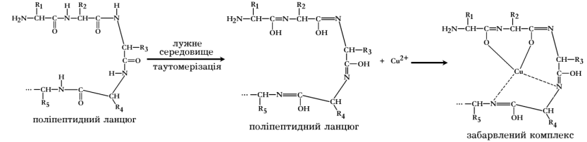
Рис. 2.1 Схема проходження біуретової реакції [13]

2.2.5 Метод проведення високоградієнтної магнітної сепарації

Сьогодні високоградієнтні магнітні сепаратори використовуються в різних галузях промисловості, в тому числі для очищення стічних вод, а також в біології та медицині, за умови, що сорбентам та біосорбентам, які використовуються для видалення цільових об’єктів з робочих середовищ, надаються магнітні властивості [35].
На сьогодні розроблена велика кількість видів різних сорбентів для очистки та сепарації робочих середовищ. Проте відділення відпрацьованих сорбентів від рідини, що очищується, пов’язане з великими втратами тиску та малими швидкостями фільтрування [35].
Сутність магнітосорбційного методу полягає в тому, що визначеному сорбенту різними способами надаються магнітні властивості, тобто магнітні частки покривають сорбентом, сорбент феритизують, приєднують до сорбентів або включають в них частки магнетиту або інші магнітні частки (магнітні мітки) і т.п. Такі сорбенти називаються магнітокерованими сорбентами. При цьому з'являється можливість видалення сорбенту з робочого середовища за допомогою магнітних сепараторів у швидкісному режимі. Спочатку цільові дрібнодисперсні або розчинені мікро- або нанооб’єкти (іони важких металів, радіоактивні елементи, органічні домішки, віруси, мікроорганізми, клітини, макромолекули та ін.) перемішуються з магнітокерованими сорбентами та з’єднуються з ними, а потім утворені комплекси, завдяки наявності в них магнітної складової, вилучаються за допомогою високоградієнтної магнітної сепарації (ВГМС) [35].
Для проведення ВГМС сухої біомаси гриба Pleurotus ostreatus було підготовлено установку, яка зображена на рис. 2.2.
Для проведення ВГМС висушили біомасу гриба Pleurotus ostreatus до постійної маси у сушильній шафі при температурі 50 ^{о}С протягом 1 – 2 днів.
Після того як маса досягла сталого значення, висушену біомасу гриба подрібнили на електромлині протягом 1 хвилин. Просіяли через сито (розмір комірок 0,5×0,5 мм) для відділення частинок, які можуть механічно затримуватись на високоградієнтній феромагнітній насадці під час сепарації. В якості високоградієнтної феромагнітної насадки було обрано магнітну сітку з низьковуглецевої сталі.

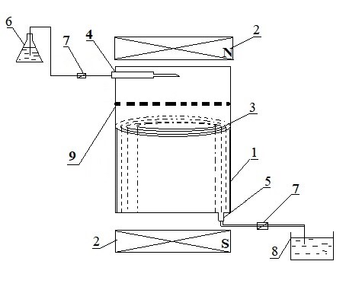

Рисунок 2.2 – Установка для проведення ВГМС: 1 – кювета; 2 – магнітна система установки; 3 – високоградієнтна феромагнітна насадка; 4 – вхідний патрубок; 5 – вихідний патрубок; 6 – ємність для робочої рідини; 7 – регулятор швидкості рідини; 8 – ємність для скидання немагнітної фази; 9 – перфорована пластина для розподілення потоку рідини.

Для приготування робочого розчину зважували на аналітичних вагах 1 г сухої подрібненої біомаси гриба гливи звичайної. Розчиняли наважку у 200 мл дистильованої води.
Високоградієнтну магнітну сепарацію проводили в магнітному полі 300 мТл. Після проходження всього робочого розчину через установку для ВГМС, високоградієнтну феромагнітну насадку промили дистильованою водою і відділити частинки біомаси грибів, що містять магнітну фазу. Таким чином отримали магнітокерований біосорбент на основі біомаси гриба Pleurotus ostreatus. Після цього помістили отриманий біосорбент в сушильну шафу до повного випаровування води при температурі 105°С.

2.3 Результати та їх обговорення
2.3.1 Результати проведення екстракції подрібненої біомаси гриба Pleurotus ostreatus

Для проведення процесу екстракції було взято 4 г подрібненої біомаси грибів гливи звичайної вирощеної на субстратах з додаванням магнетиту різної концентрації та трутовика сірчано-жовтого.
Біомасу грибів заливали 120 мл 1 М розчином NaOH до утворення суспензії. Витримували 2 години при температурі близько 90 ^{о}С. Потім за допомогою 3 М розчину НСl нейтралізували суспензію до рН 7. Після цього проводили центрифугування для відділення твердої фази екстракту. За допомогою 35% розчину пероксиду водню видаляли домішки та знову проводили центрифугування. Після центрифугування сушили екстракт до постійної маси.
Для перевірки на видалення білків з екстракту проводили біуретову реакцію. Для цього до екстракту додавали 2 М розчин CuSO₄ та 1 М розчин NaOH. Розчин був блакитного кольору, що свідчить про відсутність білкових домішок в зразку (Рис. 2.3).
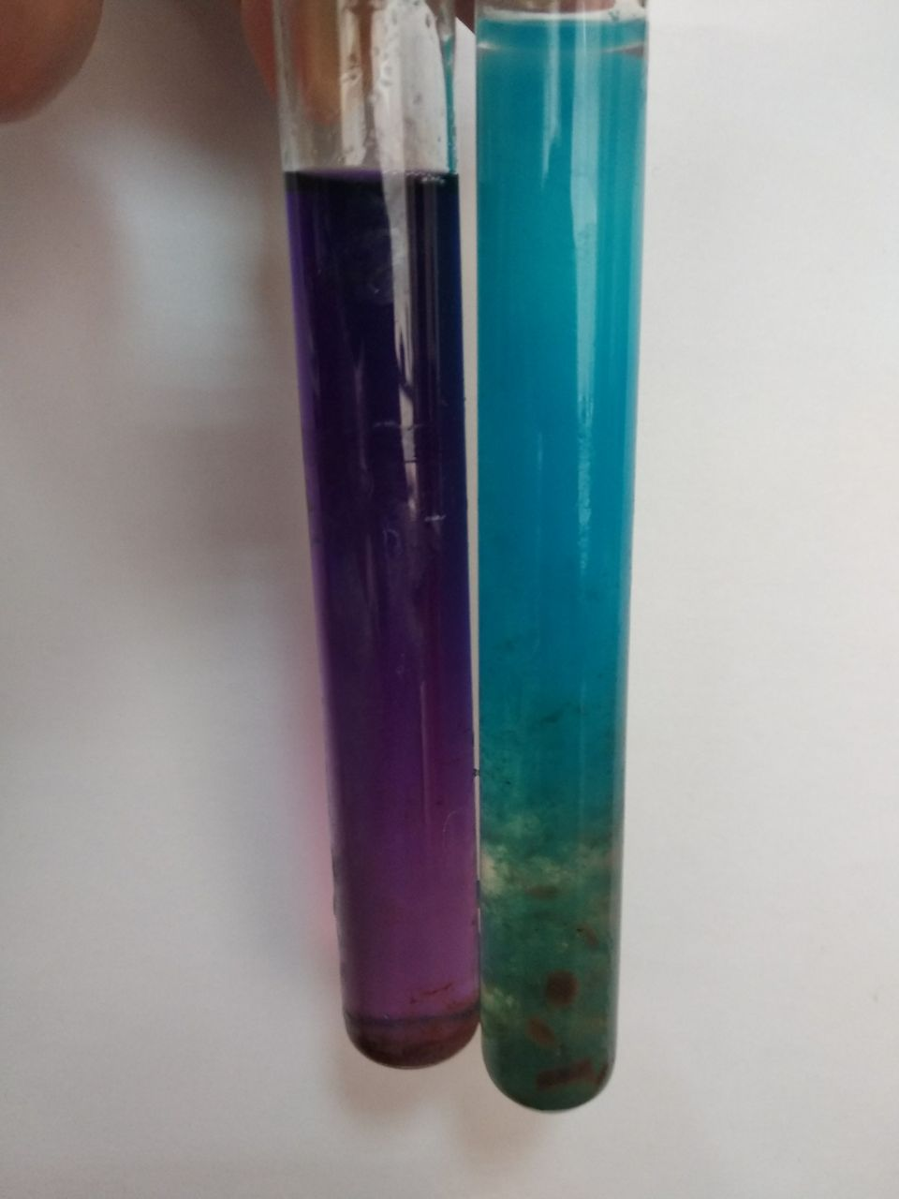
Рис. 2.3. Біуретова реакція. Праворуч контрольний зразок з яєчним білком, ліворуч – зразок з екстрагованим хітин-глюкановим комплексом.

Після проведення екстракції отримали наступні результати, наведені в таблиці 2.1.

Характеристика | Контроль  P. ostreatus | Концентрація магнетиту в субстраті для вирощування гриба P. ostreatus |  | Контроль  L. sulphureus
Характеристика | Контроль  P. ostreatus | 0,1 мг/мл | 1мг/мл | Контроль  L. sulphureus
Маса екстрагованого хітин-глюканового комплексу, г | 0, 834±0,02 | 1, 082±0,03 | 2,193±0,05 | 0,957±0,02
% екстракту від загальної маси зразка | 20±0,5 | 27±0,8 | 53±1,6 | 24±0,7
Таблиця 2.1. Порівняння маси екстракту в наведених зразках грибів гливи звичайної та трутовика сірчано-жовтого

Згідно аналізу літератури, відсоток екстрагованого хітин-глюканового комплексу в Pleurotus ostreatus становить 20 – 24%, а в Laetiporus sulphureus – 22 – 27%, що підтверджує наші результати [36, 37, 38]

2.3.2 Визначення морфологічних відмінностей гриба Pleurotus ostreatus в залежності від концентрації магнетиту в субстраті

Помітний ріст міцелію гриба Pleurotus ostreatus спостерігався через 10 днів інкубації. Вже через 3 тижні спостерігалася поява плодових тіл (рис. 2.4). На даному етапі здійснювали додавання розчину наночастинок магнетиту в субстрат. Оскільки міцелій покриває субстрат зверху і плодові тіла проростають в різних місцях, додавання розчину наночастинок магнетиту здійснювали вколюванням в місце проростання плодового тіла на глибину 1 – 2 см.
В даній роботі використовували розчин наночастинок магнетиту з концентрацією 1 мг/мл та 0,1 мг/мл.

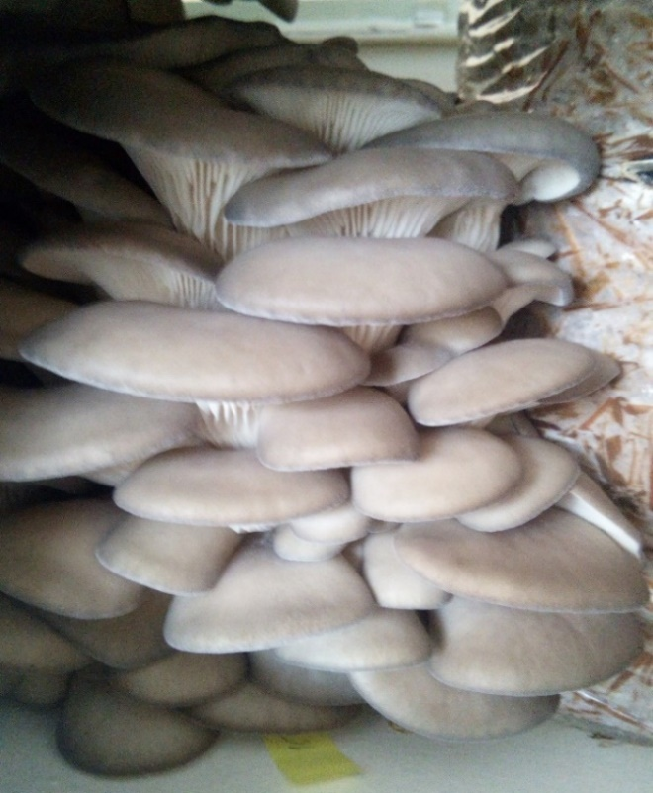

Рисунок 2.4 – Плодові тіла гливи звичайної через 3 тижні росту
Розчин наночастинок магнетиту додавали 5 днів поспіль. В зону росту грибів вводили по 1 мл розчину наночастинок магнетиту відповідної концентрації.
По закінченню дослідження було помічено певні відмінності між плодовими тілами грибів з різних блоків. Спостерігався більш інтенсивний ріст гриби на субстраті з додаванням розчину наночастинок магнетиту концентрацією 0,1 мг/мл.
Також плодові тіла, які виросли на субстраті з додаванням розчину наночастинок магнетиту концентрацією 0,1 мг/мл мали найбільшу середню масу, яка становила 24±1 г. При внесення в субстрат розчину наночастинок магнетиту концентрацією 1 мг/мл середня маса плодових тіл грибів становила 19±1 г. Середня маса плодових тіл, які виросли на субстраті без додавання магнетиту становила 15±1 г
Спостерігалась також різниця в розмірах плодових тіл (рис 2.3). Ширина шапок грибів вирощених на середовищі без магнетиту була в межах 7±0,1 см, при додаванні магнетиту концентрацією 0,1 мг/мл – 9±0,1 см, так само, як і при додаванні розчину наночастинок магнетиту концентрацією 1 мг/мл – 9±0,1 см; довжина всього гриба: середовище без магнетиту – 10±0,1 см, з магнетитом концентрацією 0,1 мг/мл – 14±0,1 см, з магнетитом концентрацією 1 мг/мл – 12±0,1 см.
Як видно з рис. 2.5, морфологія грибів, вирощених на субстраті з додаванням розчину наночастинок магнетиту, та грибів, вирощених на чистому субстраті, суттєво відрізняється.
Колір грибної пластини грибів, вирощених на чистому субстраті, не відрізняється від природнього. У грибів, вирощених на субстраті з додаванням магнетиту концентрацією 0,1 мг/мл, помітний легкий рудий відтінок. І в грибів, до субстрату яких додавався магнетит концентрацією 1 мг/мл, грибна пластинка мала коричнево-рудий колір.
Також помітна різниця в структурі грибів. В зразках, вирощених на чистому субстраті та на субстраті з додаванням магнетиту концентрацією 0,1 мг/мл плодове тіло більш водянисте і м’яке. А гриби, вирощені на субстраті з додаванням магнетиту концентрацією 1 мг/мл, мають плодове тіло більш сухої консистенції.

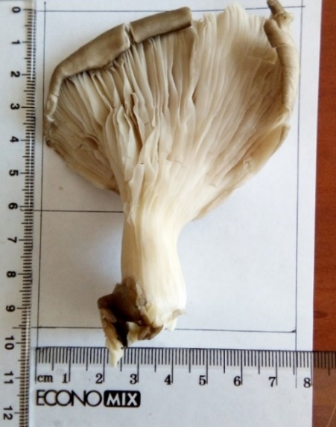 | 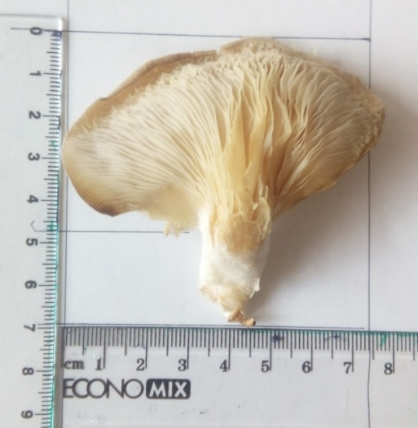
(а) | (б)
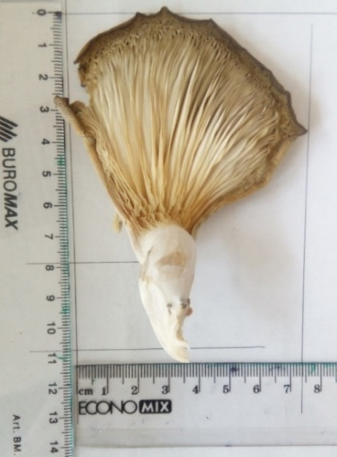
(в)

Рисунок 2.5 – Порівняння морфології гливи, вирощеної на чистому субстраті (а), з додаванням розчину наночастинок магнетиту концентрацією 0,1 мг/мл (б), та з додаванням розчину наночастинок магнетиту концентрацією 1мг/мл (в)
Відмінності в інтенсивності росту та морфології між грибами вирощеними на субстраті з додаванням концентрованого та розведеного магнетиту можна пояснити тим, що концентрація магнетиту 1 мг/мл перевищує ту концентрацію, яка спостерігається в природніх умовах. Тому, можливо, в грибах відбувається закупорювання провідних тканин та пригнічується метаболізм. Дане питання підлягає подальшому вивченню в наступних дослідженнях.

2.3.3 Порівняння результатів ВГМС грибів Pleurotus ostreatus, вирощеного на субстраті з додаванням МР різної концентрації
Після проведення ВГМС на високоградієнтній феромагнітній насадці було отримано відділену магнітну фазу подрібненої біомаси гриба Pleurotus ostreatus. Щоб перевірити чи не затримуються частинки біомаси гливи на високоградієнтній феромагнітній насадці механічно було проведено мікроскопіювання магнітної сітки після магнітної сепарації (рис. 2.6).
Як видно з рис. 2.6, частинки подрібненої біомаси гливи, які затримались на сітці значно менші за розміри комірок, а отже вони не могли механічно затриматись. Звідси можна зробити висновок, що глива звичайна в своєму складі містить БМН.

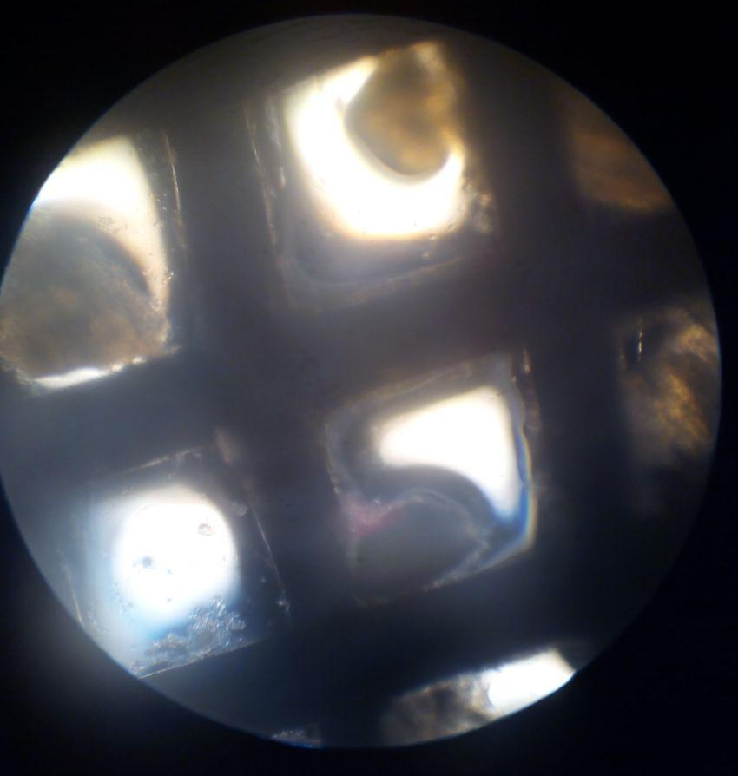

Рисунок 2.6 – Магнітна сітка після проведення ВГМС
Було проведено магнітну сепарацію трьох зразків, а саме подрібненої біомаси гливи, вирощеної на субстраті без додавання магнетиту (контроль); гливи, вирощеної на субстраті з додаванням концентрованого магнетиту (1 мг/мл); гливи, вирощеної на субстраті з додаванням розведеного магнетиту (0,1 мг/мл).
Провели порівняння результатів ВГМС для гриба гливи звичайної, вирощеної на субстраті з додаванням МР різної концентрації, результати наведені в табл. 2.2.

Таблиця 2.2 Порівняння результатів ВГМС грибів P. ostreatus, вирощеного на субстраті з додаванням МР різної концентрації
Гриб | Характеристика | Контроль | Магнетит  0,1 мг/мл | Магнетит 1мг/мл
Глива звичайна  P. ostreatus | Розмір кластерів до ВГМС, мкм | 1,74±0,56 | 1,49±0,53 | 1,58±0,2
Глива звичайна  P. ostreatus | Розмір кластерів після ВГМС, мкм | 2,41±0,59  (39%)* | 3,8±1,1 (153%)* | 4,4±1,4 (179%)*
Глива звичайна  P. ostreatus | % відсепарованої частини | 1,36 | 1,7 | 1,9

*відсотковий приріст розміру кластерів після ВГМС по відношенню до розмірів кластерів до ВГМС

Досліджено (табл. 2.2), що розмір кластерів після ВГМС грибів, вирощених на субстратах з додаванням концентрованого магнетиту збільшився майже в 3 рази, в порівнянні з розміром до сепарації. Це можна пояснити коагуляцією кластерів, що містять в своєму складі магнітні частинки, у зовнішньому магнітному полі сепаратора.
2.3.4 Порівняння білків транспорту важких металів рослини Arabidopsis thaliana та білків грибів

Проведено порівняння амінокислотних послідовностей білків-транспортерів важких металів, які забезпечують транспорт таких металів, як Zn²⁺, Fe²⁺, Mn²⁺ та Cu²⁺ в модельному рослинному організмі Arabidopsis thaliana з білками грибів (таблиця 2.3 ).

Таблиця 2.3 – Порівняння білків транспорту важких металів рослини Arabidopsis thaliana та білків низки грибів.
Вид грибів | Білки Arabidopsis thaliana
Вид грибів | Повнота генома |  | IRT1 |  | IRT2 |  |  | ZIP1 |  | COPT2 | NRAMP5
Ascomycota
Aspergillus fumigatus Af293 |  | E-value | 1e-30 |  | 7e-34 |  |  |  | 2e-30 | 0.052 | 1e-43
Aspergillus fumigatus Af293 |  | Ident | 31 |  | 30 |  |  |  | 28 | 43 | 31
Aspergillus fumigatus Af293 |  | Length | 353 |  | 353 |  |  |  | 359 | 187 | 579
функції |  |  | Zn²⁺ |  |  |  |  |  |  | Cu²⁺ | Mn²⁺
Aspergillus nidulans FGSC A4 |  | E-value | 1e-21 |  | 6e-22 |  |  | 6e-17 |  | 38 | 2.2
Aspergillus nidulans FGSC A4 |  | Ident | 35 |  | 36 |  |  | 38 |  | 34 | 25
Aspergillus nidulans FGSC A4 |  | Length | 520 |  | 520 |  |  | 520 |  | 573 | 566
функції |  |  | Zn²⁺ |  |  |  |  |  |  | Cu²⁺? | н/а
Aspergillus niger |  | E-value | 2e-33 |  | 9e-28 |  |  |  | 6e-35 | 0.001 | 1e-41
Aspergillus niger |  | Ident | 31 |  | 30 |  |  |  | 32 | 29 | 30
Aspergillus niger |  | Length | 354 |  | 354 |  |  |  | 350 | 165 | 575
функції |  |  | Zn²⁺ |  |  |  |  |  |  | Cu²⁺ | Mn²⁺
Candida albicans |  | E-value | 1е-32 |  | 7e-30 |  |  | 6e-28 |  | 0.001 | 6e-31
Candida albicans |  | Ident | 30 |  | 29 |  |  | 28 |  | 28 | 32
Candida albicans |  | Length | 468 |  | 468 |  |  | 370 |  | 162 | 583
функції |  |  | Zn²⁺ |  | Zn²⁺, Fe²⁺ |  |  |  |  | Cu | Mn²⁺Fe²⁺
Candida dubliniensis CD36 |  | E-value | 1e-32 |  | 7e-31 |  |  |  | 3e-27 | 1e-04 | 9e-31
Candida dubliniensis CD36 |  | Ident | 30 |  | 29 |  |  |  | 28 | 26 | 36
Candida dubliniensis CD36 |  | Length | 468 |  | 370 |  |  |  | 370 | 162 | 578
функції |  |  | Zn²⁺ |  |  |  |  |  |  | Cu²⁺ | Mn²⁺
Eremothecium gossypii ATCC 10895 |  | E-value | 4e-27 |  | 1e-29 |  |  | 5e-33 |  | 0.41 | 2e-51
Eremothecium gossypii ATCC 10895 |  | Ident | 29 |  | 28 |  |  | 27 |  | 25 | 33
Eremothecium gossypii ATCC 10895 |  | Length | 374 |  | 374 |  |  | 374 |  | 140 | 472
функції |  |  | Zn²⁺, Fe²⁺ |  |  |  |  |  |  | н/а | Mn²
Fusarium culmorum |  | E-value | 9e-32 | 3e-34 |  |  | 6e-33 |  |  | 0.025 | 2e-40
Fusarium culmorum |  | Ident | 32 | 33 |  |  | 29 |  |  | 28 | 28
Fusarium culmorum |  | Length | 339 | 339 |  |  | 339 |  |  | 175 | 618
функції |  |  | Zn²⁺ |  |  |  |  |  |  | Cu²⁺ | Mn²⁺
Fusarium fujikuroi |  | E-value | 2e-31 |  | 3e-31 |  |  | 5e-35 |  | 0.022 | 6e-38
Fusarium fujikuroi |  | Ident | 32 |  | 31 |  |  | 30 |  | 51 | 31
Fusarium fujikuroi |  | Length | 344 |  | 344 |  |  | 344 |  | 171 | 524
функції |  |  | Zn²⁺ |  |  |  |  |  |  | н/а | Mn²⁺
Fusarium graminearum PH-1 |  | E-value | 10 |  | 26 |  |  | 41 |  | 13 | 48
Fusarium graminearum PH-1 |  | Ident | 18 |  | 25 |  |  | 36 |  | 24 | 26
Fusarium graminearum PH-1 |  | Length | 1568 |  | 533 |  |  | 1006 |  | 285 | 1650
функції |  |  | н/а |  | н/а |  |  |  | н/а | н/а |  | н/а
Kluyveromyces lactis |  | E-value | 3e-25 |  | 2e-22 |  |  | 7e-35 |  | 1e-06 | 1e-50
Kluyveromyces lactis |  | Ident | 37 |  | 39 |  |  | 30 |  | 33 | 32
Kluyveromyces lactis |  | Length | 413 |  | 413 |  |  | 413 |  | 135 | 476
функції |  |  | Zn²⁺ |  |  |  |  |  |  | н/а |  | Mn²⁺
Morchella crassipes (зморшок товстоногий) |  | E-value | 136 |  | 152 |  |  | 95 |  | 853 | 551
Morchella crassipes (зморшок товстоногий) |  | Ident | 34 |  | 32 |  |  | 27 |  | 38 | 29
Morchella crassipes (зморшок товстоногий) |  | Length | 50 |  | 376 |  |  | 339 |  | 243 | 752
функції
Penicillium biforme |  | E-value | 19 |  | 11 |  |  | 5,4 |  | 3.1 | 69
Penicillium biforme |  | Ident | 46 |  | 25 |  |  | 50 |  | 47 | 21
Penicillium biforme |  | Length | 208 |  | 208 |  |  | 157 |  | 340 | 208
функції
Protomyces lactucaedebilis |  | E-value | 2e-31 |  | 1e-29 |  |  |  | 5e-26 | 0.002 | 2e-42
Protomyces lactucaedebilis |  | Ident | 27 |  | 31 |  |  |  | 28 | 40 | 30
Protomyces lactucaedebilis |  | Length | 337 |  | 337 |  |  |  | 374 | 189 | 473
функції |  |  | Zn²⁺, Fe²⁺ |  |  |  |  |  |  | Cu²⁺ | Mn²⁺
Saccharomyces cerevisiae S288C |  | E-value | 7e-29 |  | 3e-24 |  |  | 2e-28 |  | 1e-05 | 3e-46
Saccharomyces cerevisiae S288C |  | Ident | 29 |  | 36 |  |  | 27 |  | 30 | 31
Saccharomyces cerevisiae S288C |  | Length | 376 |  | 422 |  |  | 376 |  | 189 | 575
функції |  |  | Zn²⁺ |  |  |  |  |  |  | Cu²⁺ | Mn²⁺ Cu²⁺ Zn²⁺
Saccharomyces cerevisiae YJM993 |  | E-value | 2e-27 |  | 6e-23 |  |  | 1e-29 |  | 0.16 | 1e-36
Saccharomyces cerevisiae YJM993 |  | Ident | 29 |  | 27 |  |  | 28 |  | 30 | 29
Saccharomyces cerevisiae YJM993 |  | Length | 374 |  | 374 |  |  | 374 |  | 241 | 549
функції |  |  | Zn²⁺ |  |  |  |  |  |  | Cu²⁺ | Mn²⁺
Saccharomyces jurei |  | E-value | 1.2 |  | 136 |  |  | 36 |  | 3.4 | 295
Saccharomyces jurei |  | Ident | 44 |  | 25 |  |  | 29 |  | 57 | 26
Saccharomyces jurei |  | Length | 183 |  | 183 |  |  | 183 |  | 183 | 183
функції
Schizosaccharomyces pombe |  | E-value | 1e-18 |  | 3e-12 |  |  | 9e-25 |  | 0.025 | 4e-44
Schizosaccharomyces pombe |  | Ident | 25 |  | 30 |  |  | 28 |  | 36 | 31
Schizosaccharomyces pombe |  | Length | 408 |  | 408 |  |  | 408 |  | 173 | 521
функції |  |  | Zn²⁺ |  | Zn²⁺ |  |  | Zn²⁺ |  | Cu²⁺ | Mn²⁺
Taphrina deformans |  | E-value | 3e-23 |  | 4e-17 |  |  | 5e-25 |  | 0.024 | 2e-47
Taphrina deformans |  | Ident | 36 |  | 34 |  |  | 43 |  | 40 | 32
Taphrina deformans |  | Length | 401 |  | 401 |  |  | 401 |  | 207 | 525
функції |  |  | н/а |  |  |  |  |  |  | Cu²⁺ | н/а
Basidiomycota
Amanita phalloides (мухомор зелений (поганка бліда) |  | E-value | 523 |  | 313 |  |  | 24 |  | 735 | 374
Amanita phalloides (мухомор зелений (поганка бліда) |  | Ident | 31 |  | 28 |  |  | 24 |  | 33 | 34
Amanita phalloides (мухомор зелений (поганка бліда) |  | Length | 327 |  | 327 |  |  | 332 |  | 388 | 317
функції
Cantharellus cibarius  (лисичка справжня) |  | E-value | 497 |  | 11 |  |  | 11 |  | 312 | 11
Cantharellus cibarius  (лисичка справжня) |  | Ident | 26 |  | 26 |  |  | 24 |  | 48 | 67
Cantharellus cibarius  (лисичка справжня) |  | Length | 127 |  | 253 |  |  | 330 |  | 683 | 253
функції
Cryptococcus neoformans |  | E-value | 4e-28 |  | 2e-23 |  |  |  | 5e-33 | 29 | 38
Cryptococcus neoformans |  | Ident | 32 |  | 30 |  |  |  | 33 | 38 | 28
Cryptococcus neoformans |  | Length | 394 |  | 394 |  |  |  | 369 | 249 | 1631
функції |  |  | Zn²⁺ |  |  |  |  |  |  | Cu²⁺ | н/а
Flammulina velutipes (енокітаке) |  | E-value | 2e-15 |  | 4e-28 |  |  | 3e-16 |  | 4e-24 | 3e-08
Flammulina velutipes (енокітаке) |  | Ident | 40 |  | 32 |  |  | 31 |  | 41 | 35
Flammulina velutipes (енокітаке) |  | Length | 1777 |  | 695 |  |  | 402 |  | 1777 | 1690
функції |  |  | Zn²⁺ |  | Zn²⁺ |  |  |  | Zn²⁺ | Cu²⁺ | н/а
Pleurotus ostreatus (глива) |  | E-value | 2е-48 |  | 1е-36 |  |  | 1е-36 |  | 3е-05 | 2е-42
Pleurotus ostreatus (глива) |  | Ident | 36 |  | 31 |  |  | 32 |  | 42 | 31
Pleurotus ostreatus (глива) |  | Length | 323 |  | 327 |  |  | 330 |  | 45 | 427
функції |  |  | Zn2+, Fe2+ |  |  |  |  | Zn2+, Fe2+ |  |  | Fe2+, Mn2+
Lentinus tigrinus (трутовик тигровий) |  | E-value | 2e-22 |  | 2e-20 |  |  | 1e-22 |  | 0.45 | 2e-23
Lentinus tigrinus (трутовик тигровий) |  | Ident | 37 |  | 36 |  |  | 38 |  | 39 | 35
Lentinus tigrinus (трутовик тигровий) |  | Length | 392 |  | 392 |  |  | 392 |  | 190 | 571
функції |  |  | Zn²⁺, Fe²⁺ |  |  |  |  |  |  | Cu²⁺ | н/а
Malassezia restricta |  |  | 2e-21 | 3e-25 |  |  |  |  | 3e-31 | 3.9 | 9e-23
Malassezia restricta |  |  | 29 | 29 |  |  |  |  | 31 | 33 | 31
Malassezia restricta |  |  | 344 | 361 |  |  |  |  | 344 | 214 | 622
функції |  |  | Zn²⁺ |  |  |  |  |  |  | Cu²⁺ | Mn²⁺
Puccinia graminis (зернова іржа) |  | E-value | 5e-37 |  | 9e-33 |  |  | 3e-27 |  | 32 | 33
Puccinia graminis (зернова іржа) |  | Ident | 32 |  | 33 |  |  | 31 |  | 27 | 30
Puccinia graminis (зернова іржа) |  | Length | 371 |  | 371 |  |  | 371 |  | 117 | 412
функції |  |  | Zn²⁺ |  |  |  |  |  |  | н/а | н/а
Russula virescens  (сироїжка луската) |  | E-value | 309 |  | 11 |  |  | 39 |  | 220 | 118
Russula virescens  (сироїжка луската) |  | Ident | 39 |  | 28 |  |  | 75 |  | 28 | 29
Russula virescens  (сироїжка луската) |  | Length | 528 |  | 483 |  |  | 664 |  | 664 | 122
функції
Ustilago bromivora |  | E-value | 2e-31 | 2e-18 |  |  |  |  | 2e-21 | 0.91 | 1e-24
Ustilago bromivora |  | Ident | 29 | 36 |  |  |  |  | 39 | 34 | 36
Ustilago bromivora |  | Length | 359 | 359 |  |  |  |  | 359 | 203 | 693
функції |  |  | Zn²⁺ |  |  |  |  |  |  | Cu²⁺ | н/а
Blastocladiomycota
Allomyces macrogynus |  | E-value | 167 |  | 100 |  |  | 35 |  | 52 | 6.4
Allomyces macrogynus |  | Ident | 25 |  | 32 |  |  | 32 |  | 23 | 28
Allomyces macrogynus |  | Length | 459 |  | 524 |  |  | 262 |  | 1948 | 253
функції
Neocallimastigomycota
Anaeromyces robustus |  | E-value | 5e-28 |  | 5e-27 |  |  | 3e-30 |  | 62 | 97
Anaeromyces robustus |  | Ident | 27 |  | 28 |  |  | 32 |  | 33 | 33
Anaeromyces robustus |  | Length | 308 |  | 308 |  |  | 308 |  | 245 | 198
функції |  |  | Zn²⁺, Fe²⁺ |  |  |  |  |  |  | н/а | н/а
Neocallimastix californiae |  | E-value | 9e-33 |  | 6e-33 |  |  | 4e-31 |  | 144 | 77
Neocallimastix californiae |  | Ident | 32 |  | 30 |  |  | 29 |  | 19 | 25
Neocallimastix californiae |  | Length | 293 |  | 357 |  |  | 346 |  | 996 | 449
функції |  |  | Zn²⁺, Fe²⁺ |  |  |  |  |  |  | н/а | н/а
Zygomycota
Mucor irregularis |  | E-value | 0.53 |  | 3,5 |  |  | 68 |  | 0.97 | 10
Mucor irregularis |  | Ident | 26 |  | 41 |  |  | 27 |  | 26 | 27
Mucor irregularis |  | Length | 269 |  | 269 |  |  | 192 |  | 269 | 205
функції
Parasitella parasitica |  | E-value | 47 |  | 109 |  |  | 287 |  | 40 | 788
Parasitella parasitica |  | Ident | 45 |  | 27 |  |  | 34 |  | 30 | 29
Parasitella parasitica |  | Length | 297 |  | 365 |  |  | 325 |  | 657 | 767
функції

Проведений біоінформаційний аналіз показав, що більшість проаналізованих видів грибів мають гомологічні з Arabidopsis thaliana білки-транспортери, що забезпечують транспорт відповідних важких металів. У таблиці 2.3 напівжирним виділено метали, що транспортуються грибами, білки яких є гомологами відповідних білків Arabidopsis thaliana. Позначенням «н/а» вказані метали, що теоретично можуть транспортуватися відповідними грибами, так як при проведенні біоінформаційного аналізу білки-гомологи позначені як «Predicted».
У таблиці 2.4 наведено білки-гомологи транспортерів важких металів організмів, результати вирівнювання яких продемонстровано в таблиці 2.3.

Таблиця 2.4 – Порівняння функцій білків транспорту важких металів рослини Arabidopsis thaliana та білків грибів.
Організм | Повнота генома | Arabidopsis thaliana
Організм | Повнота генома | IRT1 | IRT2 | ZIP1 | COPT2 | NRAMP5
Aspergillus fumigatus Af293 |  | Мембранний цинк-транспортер |  | Високоспоріднений цинк-транспортер | Транспортер міді | Транспортер Заліза smf2
Aspergillus nidulans FGSC A4 |  | Мембранний цинк-транспортер |  |  | Транспортер міді | Гіпотетичний білок
Aspergillus niger |  | Високоспоріднений цинк-транспортер |  | Цинк-транспортер | Транспортер міді | Транспортер Мангану
Candida albicans |  | Транспортер Цинку Zrt1p | Мембранний Цинк/Залізо-транспортер |  | Транспортер міді | Транспорт іонів Мангану та Заліза
Candida dubliniensis CD36 |  | Високоспоріднений цинк-транспортер | Низькоспоріднений цинк-транспортер |  | Транспортер міді | Транспортер Мангану
Fusarium culmorum |  | Транспортер Цинку |  |  | Транспортер міді | Транспортер Мангану SMF1
Fusarium fujikuroi |  | Імовірний транспортер Цинку |  |  | Гіпотетичний білок | Транспортер Мангану
Kluyveromyces lactis |  | Транспортер Цинку Zrt2 |  |  | Гіпотетичний білок | Транспортер Заліза Smf3
Protomyces lactucaedebilis |  | Мембранний Цинк/Залізо-транспортер |  | Мембранний Цинк/Залізо-транспортер | Транспортер міді | Транспортер Мангану
Saccharomyces cerevisiae S288C |  | Високоспоріднений цинк-транспортер ZRT1 | Високоспоріднений цинк-транспортер ZRT2 | Високоспоріднений цинк-транспортер ZRT1 | Низькоспоріднений транспортер міді | Транспортер металів SMF1
Saccharomyces cerevisiae YJM993 |  | Транспортер Цинку Zrt1p |  |  | Транспортер міді Ctr3p | Транспортер Заліза Smf2p
Schizosaccharomyces pombe |  | Транспортер Цинку Zrt1 |  |  | Транспортер міді | Транспортер Мангану
Cryptococcus neoformans var. neoformans JEC21 |  | Транспортер Цинку Zrt1 |  | Низькоспоріднений цинк-транспортер | Транспортер міді | Транспорт іонів Мангану та Заліза
Lentinus tigrinus (трутовик тигровий) |  | Мембранний Цинк/Залізо-транспортер |  |  | Транспортер міді | Гіпотетичний білок
Malassezia restricta |  | Низькоспоріднений цинк-транспортер | Високоспоріднений цинк-транспортер | Низькоспоріднений цинк-транспортер | Транспортер міді | Транспортер Мангану
Puccinia graminis (зернова іржа) |  | Високоспоріднений цинк-транспортер |  |  | Транспортер міді | Транспортер Заліза Smf2p
Ustilago bromivora |  | Ймовірний транспортер Цинку |  |  | Транспортер міді | Білок, який відповідає за позаклітинний транспорт ESP1
Anaeromyces robustus |  | Мембранний Цинк/Залізо-транспортер |  |  | Транспортер міді | Гіпотетичний білок
Neocallimastix californiae |  | Мембранний Цинк/Залізо-транспортер |  |  | Транспортер міді | Транспортер Мангану
Pleurotus ostreatus |  | Ймовірний транспортер Цинку |  |  | Транспортер міді | Гіпотетичний білок

Отже, використовуючи методи біоінформаційного аналізу можна передбачити, які метали транспортуються грибами та які білки відповідають за транспорт відповідного металу.
Проведений біоінформаційний аналіз метаболічного шляху білків, які відповідають за транспорт іонів заліза Fe²⁺ IRT1 та IRT2 модельної рослини Arabidopsis thaliana в базі даних «PMN» (рис.2.7).
Plant Metabolic Network створена у червні 2008 року на кафедрі біології рослин в Інституті Карнегі. Метою створення PMN було об’єднання бази даних біохімічного шляху та дослідницьких спільнот, що вивчають питання про рослинний обмін. PMN створює інфраструктуру для збору різноманітних джерел інформації про обмін рослин. В основі PMN знаходиться PlantCyc — база даних, що містить шляхи та їх каталітичні ферменти, сполуки та гени багатьох видів рослин. PlantCyc містить 1000 метаболічних шляхів для понад 300 видів рослин. Окрім загальної бази рослин PlantCyc PMN містить повноцінні бази даних для певних рослин (наприклад тютюну, кави, какао, троянди та ін. всього 99 рослин). Більшість діаграм шляхів у PlantCyc були оцифровані вручну з літературних джерел.
Вони або підтримуються експериментальними доказами, або базуються на експертних гіпотезах. Загалом PMN створює інфраструктуру для збору різноманітних джерел інформації про обмін рослин. PMN підтримується Національним науковим фондом, а також Міністерством енергетики. Тому ця база даних постійно оновлюється і обслуговується.
Для об’єкту дослідження була взята рослина Arabidopsis thaliana, тому що в ній найкраще вивчені властивості білків біомінералізації. Крім того, функції білків біомінералізації БМН групи Mam МТБ Magnetospirillum gryphiswaldense MSR-1 та функції білків гомологів у рослин співпадають. Білки MamB та mamM виконують аналогічні функції з білками IRT1 та IRT2, а саме транспорт двовалентних металів.
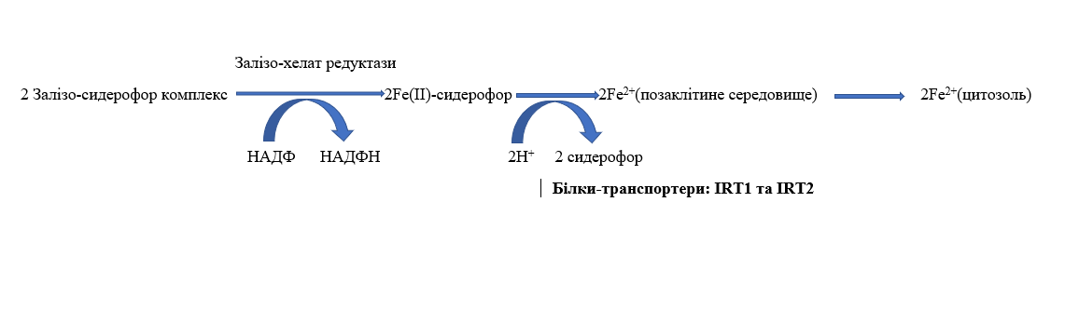
Рис. 2.7 Метаболічний шлях білків IRT1 та IRT2 у рослинах
Оскільки гриби є продуцентами зовнішньоклітинних, кристалічних БМН, метали вишиковуються у ланцюжки ззовні клітини (рис. 2.8)
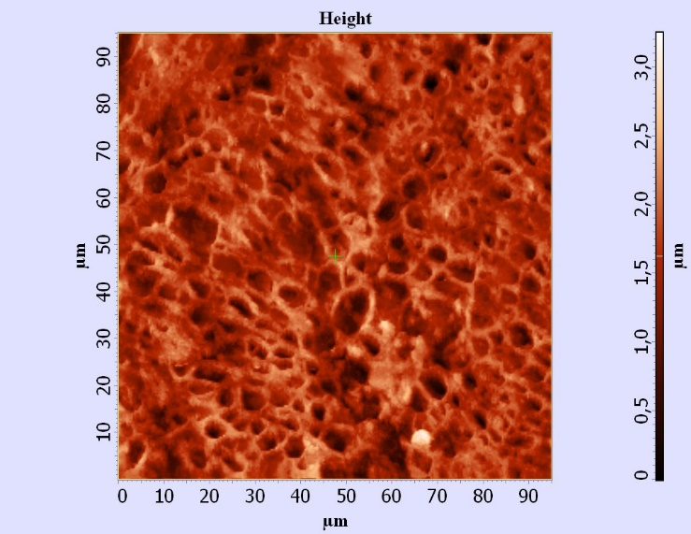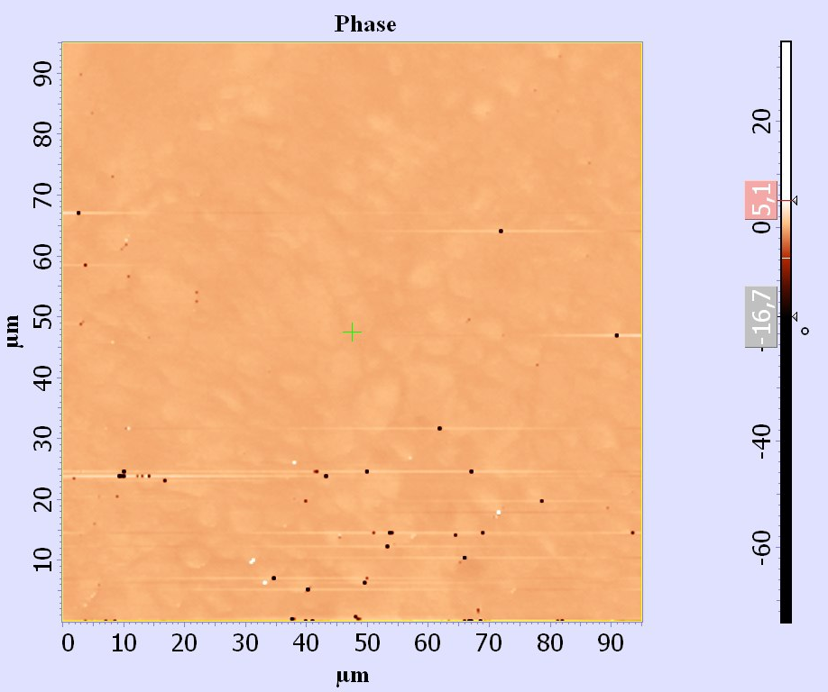
а) б)
Рисунок 2.8 Зображення отримані методами скануючої зондової мікроскопії плодового тіла Agaricus bisporus вирощеного на субстраті без додавання МР [39]:
а) АСМ зображення, б) МСМ зображення

Тому для грибів метаболічний шлях буде зображтись так, як показано на рис. 2.9.
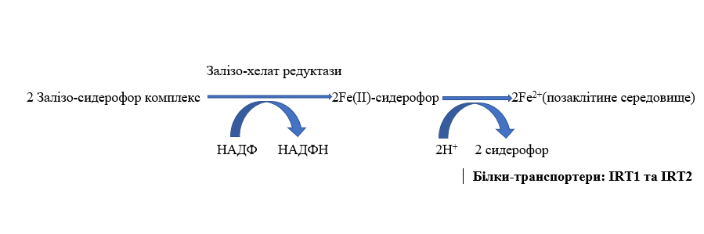
Рис. 2.9 Метаболічний шлях білків IRT1 та IRT2 у грибах

Можна припустити, що метаболічний шлях білків біомінералізації аналогічний до метаболічного шляху білків-транспортерів металів.

3 СТАРТАП ПРОЕКТ
3.1 Резюме: конкретизація бізнес-ідеї, мети стартапу, об'єкту дослідження, місця розробки у інноваційному ланцюжку цінностей
Загальна характеристика розробки:
Тема: Екстракція хітину з грибів Pleurotus ostreatus, вирощених на субстратах з додаванням магнітної рідини різної концентрації;
Мета проекту: Дослідити вплив магнетиту на екстрактивність хітину;
Суб'єкт замовлення: НТУУ «КПІ ім. Ігоря Сікорського»;
Об'єкт дослідження: хітин, виділений з грибів Pleurotus ostreatus, вирощених на субстратах з додаванням магнітної рідини різної концентрації;
Місце розробки у інноваційному ланцюжку цінності: ідея знаходиться на етапі розробки, оскільки проводяться додаткові вирощування з додаванням магнетиту більшої концентрації;
Місце товару у міжнародній класифікації товарів: клас 1, біологічні препарати для використання у промисловості та науці;
Цінність: підвищення ефективності екстракції хітину;
Гранична корисність товару: здешевлення виготовлення сировини для очищення стічних вод та збільшення її ефективності.
Таблиця 3.1 – Резюме стартап-проекту
Показник | Характеристика
1. Сутність ідеї | Дослідження впливу магнетиту на ефективність екстракції хітину;
2. Наявність аналогів або прототипів ідеї | Відсутні
3. Основна потреба, яку задовольнить реалізований стартап | Здешевлення процесу очищення стічних вод від важких металів
4. Ступінь розробленості технології реалізації | Лабораторне дослідження
5. Класифікація продукту стартапу за міжнародною класифікацією товарів | Клас 1 – біологічні препарати
6. КВЕД, до якого може належати дане виробництво | М 72.1 ( Дослідження та експериментальна розробка в природничих науках)
7. Очікувана потужність стартапу | Мале підприємство
8. За масштабом виробництва | Серійне
9. За рівнем спеціалізації | Вузькопрофільне
10. За ресурсами, що споживатимуться | Матеріаломістке, капіталомістке
11. За чисельністю персоналу | Мале
12. Органи управління при реалізації стартапу | Національні
13. Бажане географічне розташування - потужностей стартапу;  - офісу стартапу;  - збутової мережі;  - постачальників комплектуючих. | – потужностей : м. Бровари;  –офіс старатапу: м. Київ, вул. Богдана Хмельницького 3  – збутова мережа : вся Україна  – постачальники : найближчі області
14. Місце ідеї у ланцюжку цінностей інноваційного процесу | Розробка
15. Гранична корисність ідеї стартапу | Здешевлення виготовлення сировини для очищення стічних вод та збільшення її ефективності
16. Бізнес-модель стартапу | В2В
17. Конкуренти вітчизняні (ціна, на якому етапі реалізації знаходяться, основні конкурентні переваги, фактори успіху) | Відсутні
18. Конкуренти іноземні (ціна, на якому етапі реалізації знаходяться, основні конкурентні переваги, фактори успіху) | Відсутні
19. Ключові фактори успіху стартапу | Здешевлення сировини для проведення процесу сорбції важких металів
20. Споживачі (основні на етапі впровадження, групи, орієнтовна чисельність) | ТОВ «ЕНВІРОТЕХ-ІНЖИНІРІНГ», ТОВ «ЗІКО»
21. Планова кількість продукту розробки для першого етапу реалізації | Звіт з НДР
22. Мінімальна кількість виробництва за методом точки беззбитковості | Звіт з НДР
23. Споживачі на етапі розвитку | Компанії, які пропонують готові рішення для очищення стічних вод
24. Споживачі на етапі зрілості | Харчові підприємства
25. Конкурентна ціна на продукт стартапу | 586,25 грн/кг
26. Плановий рівень рентабельності при реалізації продукту | 91,7 %
27. Капіталовкладення в НДР | 60 138,36 грн
28. Джерела фінансування | Зовнішні, внутрішні, національні
29. Основні компоненти продукції стартапу (їх доля у готовому товарі, ступінь готовності компонентів у наявному виробництві) | Хітин-глюкановий комплекс 100%
30. Потенційні постачальники складових компонентів розробки (виділити вітчизняних і закордонних, плановий обсяг замовлень, наявна потужність постачальника) | НАН України
31. Планове місце реалізації результату розробки (місце, планова доля реалізації продукту через це місце) | НТУУ «КПІ ім. Ігоря Сікорського»
32. Наявність посередників при реалізації (так, ні, орієнтовні посередники, форми оплати їх діяльності) | Немає
33. Методи просування результатів розробки на ринок | Реклама, стимулювання збуту

Терміни:
1.Продукт: Хітин.
2.Технологія: Підвищення ефективності екстракції хітину з біомаси грибів Pleurotus оstreatus за рахунок додавання магнітної рідини концентрацією 0,1 мг/мл в субстрат при вирощуванні.
3.Кваліфікація персоналу: Науковий співробітник; повна вища освіта; володіє знаннями мікології та біоінформатики; знання основних методів екстракції хітину та вирощування грибів на грибних блоках.
4.Споживач: харчові підприємства.
5.Ринок збуту: НТУУ «КПІ ім. Ігоря Сікорського».
6.Конкурентні переваги: біологічний препарат, можливість проведення дослідження в лабораторії кафедри біоінформатики НТУУ «КПІ ім. Ігоря Сікорського», висока ефективність дослідження.

3.2 Аналіз зовнішнього та внутрішнього середовища стартапу

Таблиця 3.2 – Аналіз загроз і можливостей зовнішнього середовища
 | Загрози | Можливості
 | Економіка
Зміна курсу гривні (інфляція) | Недостатнє фінансування НД установ | Зменшення кількості конкурентів
Низьке фінансування науково-дослідних установ | Зниження швидкості реалізації | Залучення іноземного капіталу
 | Політика
Нестабільне військове положення | Зниження прибутку | Надання робочих місць громадянам з окупованих територій
 | Географія
Несприятливий стан навколишнього середовища | Високий рівень забрудненості навколишнього середовища | Підвищений попит на дешеві та ефективні методи очищення стічних вод
 | Науково-технічний прогрес
Постійний розвиток технологій екстракції хітину | Поява ефективніших, дешевших, доступніших технологій | Вдосконалення існуючих методів
 | Демографія
Міграція професійних кадрів закордон | Зменшення кількості вітчизняної робочої сили | Залучення професійних іноземних кадрів

Таблиця 3.3 – Аналіз факторів зовнішнього оперативного середовища
Фактор | Переваги | Недоліки
Конкуренти | Відсутність вітчизняних технологій підвищення виходу екстракту за рахунок додавання магнітної рідини під час вирощування грибів  Відсутність схожої технології – відсутність прямих конкурентів | Відсутність конкурентів свідчить про те, що ринок ще не розвинений, відповідно потрібно буде знайомити споживачів з новою технологією
Споживачі | Велика кількість харчових підприємств, які зацікавлені в здешевлені технології очищення стічних вод | Деякі підприємства не використовують хітинові сорбенти для очищення стічних вод
Постачальники | Хітин екстрагується з грибів, які вирощені на базі підприємства | Основні необіхідні хімічні реактиви випускаються закродоном

За результатами аналізу факторів зовнішнього і зовнішнього оперативного середовищ формуємо перелік зацікавлених сторін (табл.3.4) для визначення потенційних загроз у балах у процесі впровадження.

Таблиця 3.4 – Аналіз зацікавлених сторін
Зацікавлена сторона | Вплив її на реалізацію проекту | Цікавість її до проекту | Загальний коефіцієнт впливу на проект
Суб’єкти зовнішнього оперативного середовища
Виробник: | Забезпечує впровадження результатів стартап проекту | Зацікавлений у впровадженні змін у стартап проекті | 80
Постачальник: | Забезпечує основними реактивам | Зацікавлений в пришвидшені розвитку та збільшенні закупці реактивів | 10
Споживачі: | Забезпечують споживання придбанної продукції | Зацікавлені в кращій якості продукції | 10
Посередники: Не залучаються тому не впливають на розвиток стартап проекту
Політичні структури: | Беруть участь у формуванні бюджету НД інститутів | Зацікавлені у розвитку науки в Україні | 5
Суб’єкти економічного середовища | Банки надають кредитні кошти  Інвестори та акціонери розпоряджаються власністю | Зацікавлені у збільшені досліджень | 10
Власник географічних об’єктів | Не впливають на проект
Суб’єкти демографії | Мають вплив на ставлення споживачів до продукції | Зацікавлені у високій якості продукції | 5
Суб’єкти культурного середовища | Мають вплив на ставлення споживачів до продукції | Зацікавлені у високій якості продукції | 5
Суб’єкти НТП | Забезпечують розвиток НДР | Зацікавлені у впроваджені нових технологій НДР | 15

Переваги та недоліки внутрішнього середовища наведено в табл.3.5.

Таблиця 3.5 – Переваги і недоліки внутрішнього середовища
Фактор | Переваги | Недоліки
Набір молодих спеціалістів | Можливість працевлаштування для випускників профільних університетів | Потреба в навчанні
Будівництво власного виробничого приміщення | Можливість спроектувати приміщення за власними потребами; нове обладнання | Висока вартість
Купівля сировини у постачальників | Не потрібно інвестувати додаткові кошти | Ненадійність постачальників
Розташування виробництва в пригороді | Нижчі ціни на землю та працю | Дорожча логістика

3.3 Визначення ключових факторів успіху

На даний момент в Україні не проводиться дослідження по підвищенню ефективності екстракції хітину за рахунок додавання магнітної рідини до субстрату при вирощуванні грибів.
До сьогоднішнього дня . відбувалась екстракція хітину з біомаси гриба Pleurotus ostreatus, яка вирощена на субстраті без додавання магнітної рідини. Екстракція хітину складала до 20%.
Запропонований нами метод підвищує ефективність екстракції хітину до 57%.
Тому можна вважати, що при появі даної ідеї на науковому ринку, вона займе лідируючу позицію по ефективності.
Оцінка конкурентоспроможності проводилась методом Шонфільда. Оцінка показника якості продукту відбувалась за 5-ти бальною шкалою. Коефіцієнт значущості показника для замовника лежав у межах 0…1 (табл 3.6 рис 3.1).

Таблиця 3.6 – Оцінка характеристик продукції
№ | Характеристика | Коефіцієнт вагомості характеристики | Оцінка показника за 5-баловою шкалою
№ | Характеристика | Коефіцієнт вагомості характеристики | Екстракція хітину з біомаси гриба, вирощеного на субстраті з додавання магнетиту | Екстракція хітину з біомаси гриба, вирощеного на субстраті без додавання магнетиту
1 | Ефективність технології, % | 0,3 | 5 | 1
2 | Затрати на проведення аналізу, грн | 0,1 | 3 | 4
3 | Здатність проводити дослідження у лабораторії на кафедрі біоінформатики НТУУ «КПІ ім. Ігоря Сікорського» | 0,3 | 5 | 2
4 | Подальша можливість використання продукту після проведення дослідження | 0,3 | 4 | 2
З урахуванням коефіцієнту вагомості характеристики визначається бальна оцінка кожної характеристики для нашої продукції і для конкурентів:
Характеристика | Бальна оцінка
Характеристика | Екстракція хітину з біомаси гриба, вирощеного на субстраті з додавання магнетиту | Екстракція хітину з біомаси гриба, вирощеного на субстраті без додавання магнетиту
Ефективність технології, % | 1,5 | 0,3
Затрати на проведення аналізу, грн | 0,3 | 0,4
Здатність проводити дослідження у лабораторії на кафедрі біоінформатики НТУУ «КПІ ім. Ігоря Сікорського» | 1,5 | 0,6
Подальша можливість використання продукту після проведення дослідження | 1,2 | 0,6

Рисунок 3.1 – Графічне зображення оцінок конкурентоспроможності, де 1 – ефективність, 2 – затрати на проведення аналізу, 3 – Здатність проводити дослідження у лабораторії на кафедрі біоінформатики НТУУ «КПІ ім. Ігоря Сікорського», 4– Подальша можливість використання продукту після проведення дослідження.

Отже, розроблений продукт є конкурентоспроможним. Ключовим фактором проекту є ефективність технології та здатність використовувати дослідження у лабораторії на кафедрі біоінформатики НТУУ «КПІ ім. Ігоря Сікорського».

Таблиця 3.7 – Варіанти розвитку ідеї стартапу
Варіант | Стислий опис можливого розвитку
1. Продаж стартапу | Розробка технологічних креслень, специфікацій, схем виробництва та методичних вказівок, їх продаж компаніям, які впроваджують готові рішення по очистці стічних вод на підприємства.
2. Впровадження стартапу | Розробка технології та її впровадження за рахунок зовнішніх капіталовкладень, отримання патенту та технологію, впровадження стартапу на харчові підприємства.
3. Виробництво | Впровадження виробництва хітину за новою технологією екстракції, розбудова виробничих потужностей, реєстрація торгової марки, розбудова сітки споживачів.

3.4 Визначення потенційних споживачів

Метою оцінки потенційних споживачів є визначення перших клієнтів, які придбають дану стартап-розробку. В табл. 3.8 наведено основні критерії для вибору потенційних споживачів.

Таблиця 3.8 – Класифікація потенційних споживачів
Критерій | Значення
Юридична особа
1. Форма власності | Державне, приватне
2. КВЕД | М 72.1 ( Дослідження та експериментальна розробка в природничих науках)
3. За потужністю (малі, середні, великі) | Малі, середні, великі
4. За масштабом виробництва | Масові
5. За рівнем спеціалізації | Вузькопрофільні
6. За ресурсами, що споживаються | Матеріаломісткі, капіталомісткі
7. За чисельністю персоналу | Великі
8. За сферою діяльності | Виробничі, комерційні
9. За приналежністю капіталу і контролю | Національні
10. За географічним розташуванням | На всій території України
11. За віддаленістю органів управління | Національні
12. За характером господарської діяльності | Промислові
13. За рівнем технологічної цілісності | Провідні, філії
14. За долею іноземного капіталу | Більше 10 %
15. За формуванням статутного капіталу | Унітарні, корпоративні
16. За організацією виробничих процесів | Безперервні
17. За роботою протягом року | Позасезонні
18. За географічним розташуванням на території України | Будь-яка
19. За наявністю вільних ОбЗ (коштів) | Наявні
20. За динамікою розвитку регіону розташування юридичної особи:  • Регіон  • Чисельність населення  • Динаміка росту регіону  • Структура регіону  • Правові обмеження торгівлі | Великий регіон  Чисельність населення більше 100 000  Позитивна динаміка росту регіону  Структура регіону: великі міста без правових обмежень торгівлі

Оскільки в нас модель продажів B2B, ми працюємо виключно з юридичними особами. Тому при дослідженні потреб наших споживачів ми застосовуємо метод спостереження.

Таблиця 3.9 – Основні групи потенційних споживачів та їх потреби
Категорія клієнтів | Потреби, які він задовольняє за допомогою Вашого продукту
НТУУ «КПІ ім. Ігоря Сікорського» | Відкриття нового методу екстракції хітину
Водоочисні підприємства | Отримають новий метод отримання сорбенту, який здешевить їхні послуги
Харчові підприємства | Отримають новий метод отимання сорбенту для очищення стічних вод, що здешевить собівартість їх продукції.
Таблиця 3.10 Паспорт основних споживачів
Характеристика | Значення
Організаційно-правова форма | Державна
Класифікація  - за потужністю  -за чисельністю персоналу  - за обсягом виробництва  - за сезонністю | мале,  мале,  мале  Несезонне
Розташування | м. Бровари
Вид продукту, який потрібний даному споживачеві | Звіт з НДР
Призначення придбанної розробки | Для екстракції хітину
Кваліфікація персоналу підприємства -робочі  -службовці  -керівники | Кваліфіковані робітники III та IV розрядів та висококваліфіковані V та VI розрядів. Вантажники, вахтери, прибиральниці, пакувальники – можуть бути малокваліфіковані – ті, що мають І та ІІ розряди та не кваліфіковані
Потенційний обсяг споживання розробки | Звіт з НДР
Хто приймає рішення про придбання розробки | Директор наукового інституту

3.5 Ціна інновваційної пропозиції на ринку

Ціноутворення – це процес обґрунтування, затвердження та перегляду цін і тарифів, визначення їх рівня, співвідношення та структури.
Методи ціноутворення, що ґрунтуються на врахуванні витрат називаються витратними. Розглянемо метод повних витрат. Ціна розраховується, виходячи із суми постійних і змінних витрат на одиницю продукції й запланованого прибутку з урахуванням нижнього порогу ціни.
Ц = С + П,
де Ц – ціна одиниці товару, грн;
С – собівартість одиниці товару, грн;
П – величина прибутку, яку бажає отримати підприємство від реалізації одиниці товару, грн.
3.5.1 Основні фонди підприємства

Згідно Податкового кодексу термін експлуатації наступних основних фондів та амортизаційні відрахування наведено в таблиці 3.11
Будівлі надано замовником (НТУУ «КПІ ім. Сікорського») для роботи безкоштовно.
Таблиця 3.11 – Вартість основних фондів
№ | Найменування | Кількість, шт. | Вартість, грн | Норма амортизації, % | Амортизаційні відрахування, грн
1 | Будівлі (склад, лабораторія, виробниче приміщення) | 3 | 0 | 5 | 0
2 | Центрифуга | 1 | 4000 | 20 | 800
3 | Термостат | 1 | 13200 | 20 | 2640
4 | рН-метр | 1 | 630 | 20 | 136
5 | Ємності для хітину | 30 | 100 | 25 | 25
6 | Штатив для пробірок | 5 | 640 | 20 | 128
7 | Піпетки | 200 | 2220 | 20 | 444
8 | Виробничий інвентар | 50 | 5000 | 20 | 1000
 | Загальна вартість |  | 25790 |  | 5173

3.5.2. Оборотні фонди підприємства
1. Вартість сировини: сировина була надано безкоштовно НТУУ «КПІ ім. Ігоря Сікорського».
2. Вартість матеріалів: згідно технології для екстракції хітину потрібно 0,5л магнітної рідини, які надав безкоштовно інститутом хімії поверхні ім. Паладіна, міцелій гриба Pleurotus ostreatus, який був наданий безкоштовно кафедрою промислової біотехнології НТУУ «КПІ ім. Ігоря Сікорського», а також реактиви, які необхідні для екстракції хітину : 2 М розчин CuSO₄, 1 М розчин NaOH, 35% розчин H₂O₂, 3 М розчин HCl, фосфатний буфер (рН 6,5; 7,0). Вартість реактивів для дослідження наведено у таблиця 3.12 .

Таблиця 3.12 – Кількість необхідних матеріалів для проведення дослідження
Назва реактиву | Кількість, необхідна для дослідження, л | Ціна за 1 л, грн | Ціна, витрачена для дослідження, грн
2 М розчин CuSO₄ | 0,5 | 140 | 70
1 М розчин NaOH | 2 | 400 | 800
35% розчин H₂O₂ | 1 | 200 | 200
3 М розчин HCl | 2 | 500 | 1000
фосфатний буфер | 1 | 280 | 280
Загальна вартість: |  |  | 2350

2. Пакування мтеріалу після сушки в пластикову ємність об’ємом 100 мл (6 шт), ціною 4 грн. Отже, ціна пакувального матеріалу становить 24 грн.
3. Витрати на електроенергію. Потужність обладнання наведена в таблиці 3.13

Таблиця 3.13 – Спожита електроенергія
Електрообладнання | Потужність, кВт∙год | Час використання електрообладнання, год | Час використання обладнання за 2 місяці  Год | Використана потужність, кВт∙год
Центрифуга | 20 | 3 | 60 | 1200
Термостат | 0,3 | 24 | 1008 | 302,4
рН-метр | 1,2 | 1 | 20 | 24
Електричний нагрівач | 0,5 | 8 | 320 | 160
Комп’ютер | 1,3 | 6 | 240 | 312
Освітлення | 1 | 5 | 200 | 200
Разом: |  |  |  | 2198,4

Тариф на електричну енергію для юридичних осіб становить 2,5385 грн за кВт∙год електроенергії.
Е=2198,4·2,5385=5581 грн
4. Витрати на водопостачання:
Вода – необхідна для доведення розчинів необхідної концентрації та вирівнювання кислотності середовища. На проведення досліду витратили 10 літрів води. На миття посуду витрачається в день 50 літрів води. Для прибирання необхідно 20 л води. Тариф на послуги з централізованого водопостачання та водовідведення для споживачів м. Києва у розмірі 20,376 грн за 1 куб. м
Витрати на водопостачання становлять
2,030 ∙ 20,376 = 41,36 грн.
5. Витрати на ФОП:
ФОП = ЗП + Нарахування.
До ЗП працівників, що були залучені у процес екстракції хітину були науковий керівник та лаборант із зарплатами 9500 та 1300 грн у місяць. Період дослідження було 2 місяці
ФОП = 21960 ∙ 1,22= 26352 грн,
де 1,22 – це нарахування на заробітну плату в розмірі 22 %.
Вартість оборотних засобів підприємства наведена в таблиці 3.14

Таблиця 3.14 – Оборотні засоби підприємства
№ | Оборотні засоби | Ціна, грн/рік
1. | Витрати на матеріали | 2350
2. | Упаковка | 24
3. | Витрати на електроенергію | 5581
4. | Витрати на водопостачання | 41,36
5. | ФОП | 26352
Загальна вартість |  | 34 348, 36

Калькуляція на проведення НДР наведена у таблиці 3.15.

Таблиця 3.15 – Калькуляція на проведення НДР.
№ | Статті калькуляції | Сума, грн
1 | Заробітна плата | 26352
2 | Нарахування на заробітну плату | 4392
3 | Матеріали | 2350
4 | Витрати на електроенергію | 5581
5 | Витрати на водопостачання | 41,36
6 | Амортизація | 5173
Всього |  | 43 899,36

3.5.3 Розрахунок собівартості НДР

Срік = ОбЗ + А = 34 348,36+ 5173 = 34 861,36 грн/рік.
Де С – собівартість НДР,
ОбЗ – оборотні засоби
А – амортизаційні витрати
Прибуток – це частина виручки від реалізації продукції, яка залишилась на підприємстві після компенсації витрат на виробництво і реалізацію та інших обов’язкових платежів. Середня ціна 1 кг продукції становить 900 грн
Так як плановий випуск продукції 100 кг/рік, тому
Спит = 34 861,36 /100 = 348,61 грн/кг
Річний прибуток підприємства:
П= К – С
П = (100·900) – (348,61·100) = 55 139 грн/рік
Очікуваний прибуток з одиниці продукції: 551,39 грн за реалізацію 1 кг продукту.
Отже, за витратним методом прогнозована ціна продукту становитиме:
Ц = С + П = 34,86 + 551,39 = 586,25 грн/кг.
Капіталовкладення за рік:
К = ОФ + ОбЗ = 25790 + 34 348,36= 60 138,36 грн.
Рентабельність:
Р= (П/К ) × 100;
Р = (55 139 / 60 138,36) × 100 = 91,7 %
Термін повернення капіталовкладень:
$$Т_{пов. к.}=\frac{К}{П}=\frac{60 138,36}{55 139}=1,09 рік.$$
Фондовіддача виробничих фондів:
ФВ = (Ц×В)/ОФ;
ФВ = (586,25×100)/ 25790 = 0,23 грн./грн.
Продуктивність праці:
ПП= В/(Чсп× Т);
ПП= 100/(2× 4,5)= 11,1 грн./ос.
Коефіцієнт економічної ефективності:
Е= П/К;
Е= 55 139 / 60 138,36 = 0,92

Таблиця 3.16 – Техніко-економічні показники проекту
Показники | Одиниця виміру | Значення
1. Річний обсяг реалізації ідеї, технології, методики | кг | 100
2. Середньорічна чисельність персоналу за списком | Осіб | 2
3. у тому числі  - основних  - інженерно | Осіб | 2  1
4.Середньорічний виробіток робітника | Т/особу | 312
5. Капіталовкладення у проект:  - всього  - на одиницю продукції | Грн.  Грн/кг | 60 138,36  601,38
6. Повна собівартість  - всього  - на одиницю продукції | Грн.  Грн/кг | 60 138,36  601,38
7. Відносний прибуток  - всього  - на одиницю продукції | Грн.  Грн./кг. | 55 139  551,39
8. Рентабельність | % | 91,7
9. Період повернення капіталовкладень | Років | $$1,09$$
10. Фондовіддача виробничих фондів | Грн./грн. | 0,23
11. Фондоємкість | Грн./грн. | 0,55
12. Продуктивність праці | Грн./особу | 11,1
13. Коефіцієнт економічної ефективності |  | 0,92

3.6 Концепція бізнес-моделі проекту та карта бізнес-процесів реалізації проекту

Таблиця 3.17 –Карта бізнес-процесів виконання стартап-проекту
Стадія реалізації стартап проекту | Бізнес-процеси | Характеристики
Стадія реалізації стартап проекту | Бізнес-процеси | Задіяні ресурси | Орієнтовна тривалість процесу | Верхня межа  фінансових витрат
Розробка ідеї стартапу  (25 тисяч гривень) | Розробка ідеї;  Аналіз ринку;  Формування команди;  Перевірка потреб споживача;  Розробка схем експерименту | Інформаційні, людські, засоби пошуку інформації (комп’ютер, підключений до інтернету), фінансові. | 48 год;  10 год;  8 год;  2 год;  48 год; | 2 тис грн;  1 тис грн;  13 тис грн;  1 тис грн;  8 тис грн;
Реалізація ідеї  (15 тис грн) | Оформлення патенту;  Заключення договору про намір з банком;  Заключення договору про намір з виробником;  Заключення договору про намір з точкою збуту. | Людскі, фінансові. | 40 год;  24 год;  36 год;  36 год; | 5 тис грн;  3тис грн;  4 тис грн;  3 тис грн;
Впровадження  у  виробництво  (41871) | Запуск договорів;  Виготовлення | Фінансові, людські. | 40 год  100 год | -  41871 грн
Масова реалізація |  | - | - | -
Закриття або продаж  проекту (якщо передачено) |  | - | - | -

Визначено фактори і елементи бізнес-процесів методом системного аналізу (табл. 3.18).

Таблиця 3.18 – Системний аналіз бізнес-процесів стартапу
Функції | Елементи
Функції | Автор | Команда розробників | Банк | Юрист | Бухгалтер | Маркетолог | Виробник | Реалізатор | Споживач
Розробка ідеї | +
Аналіз ринку | + |  |  |  |  | +
Формування команди | +
Перевірка потреб споживача | + | + |  |  |  | +
Розробка схеми експерименту | + | +
Оформлення патенту | + | +
Заключення договору про намір з банком | + |  | +
Заключення договору про намір з виробником | + |  |  |  |  |  | +
Заключення договору про намір з точкою  збуту | + |  |  |  |  |  |  | +
Запуск договорів | + | +
Виготовлення |  | + |  |  |  |  | +
Споживче тестування |  |  |  |  |  |  |  |  | +

3.7 Ризики стартап – проекту та методи управління ними
У розділі визначені найбільш імовірні ризики, які можуть виникнути при реалізації даного проекту
Tаблиця 3.19 – Ризики інноваційної розробки
Назва процесу стадії реалізації стартап проекту | Бізнес-процеси | Зовнішні ризики | Внутрішні ризики
Розробка ідеї стартапу | Розробка ідеї; | Підвищення курсу валют, як наслідок підвищення витрат на розробку | Недостатнє фінансування
Розробка ідеї стартапу | Аналіз ринку; | Розробка ефективніших методів екстракції | Неможливість доставки товару у всі точки збуту
Розробка ідеї стартапу | Формування команди; | Міграція кваліфікованого персоналу за кордон | Велика кількість не кваліфікованих кадрів
Розробка ідеї стартапу | Перевірка потреб споживача; | Покращення технологій, які не потребують додаткового очищення стічних вод | Мала обізнаність про підвищення екстракції і сорбції за рахунок внесення магнітної рідини
Розробка ідеї стартапу | Розробка схем експерименту | Відсутність інвестицій | Неможливість використання магнетиту для вирощування грибів
Реалізація ідеї | Оформлення патенту | Наявність в Україні вже готового патенту | Не відповідність патенту дійсності
Реалізація ідеї | Заключення договору про намір з банком | Інфляція та банкрутство банку | Неспроможність виплати кредиту
Реалізація ідеї | Заключення договору про намір з виробником | Банкрутство фірми-виробника | Проблеми своєчасного постачання матеріально-технічних ресурсів та реагентів
Реалізація ідеї | Заключення договору про намір з точкою збуту. | Відмова від реалізації продукції | Рекламації на продану продукцію з причини  неякісного комплектування
Впровадження у виробництво | Запуск договорів | Підробка документів | Некомпетентність керуючих кадрів
Впровадження у виробництво | Виготовлення | Відсутність споживчого попиту на продукт | Необхідність доопрацювання в процесі виробництва технології виготовлення продукції
Масова реалізація | - | - | -
Закриття або продаж проекту | - | - | -

Ступінь впливу на дохід підприємства та ймовірність настання ризиків наведено в таблиці 3.20
Таблиця 3.20 – Ризики інноваційної розробки та ймовірність їх настання
Види ризиків | Назва ризику | Ймовірність настання |  | Вплив на очікуваний результат
 | Зовнішні ризики
Демографічний | Міграція кваліфікованого персоналу за кордон | Висока ймовірність |  | Високий рівень
Науково-технічний | Розрабка ефективніших препаратів | Середня ймовірність |  | Високий рівень
Науково-технічний | Наявність в Україні вже готового патенту | Низька ймовірність |  | Високий рівень
Ринковий | Підвищення курсу валют, як наслідок підвищення витрат на розробку | Висока ймовірність |  | Високий рівень
Ринковий | Інфляція та банкрутство банку | Середня ймовірність |  | Низький рівень
Ринковий | Банкрутство фірми-виробника | Низька ймовірність |  | Низький рівень
Ринковий | Відмова від реалізації продукції | Середня ймовірність |  | Високий рівень
Ринковий | Відсутність споживчого попиту на продукт | Низька ймовірність |  | Високий рівень
Інвестиційний | Відсутність інвестицій | Середня ймовірність |  | Середній рівень
 | Внутрішні ризики
Комерційний | Неможливість використання магнетиту для вирощування грибів | Низька ймовірність |  | Високий рівень
Фінансовий | Недостатнє фінансування | Середня ймовірність |  | Середній рівень
Фінансовий | Неспроможність виплати кредиту | Низька ймовірність |  | Високий рівень
Організаційний | Велика кількість некваліфікованих кадрів | Низька ймовірність |  | Середній рівень
Організаційний | Проблеми своєчасного постачання матеріально-технічних ресурсів та реагентів | Середня ймовірність |  | Високий рівень
Технічний | Рекламації на продану продукцію з причини неякісного комплектування | Низька ймовірність |  | Високий рівень
Технічний | Необхідність доопрацювання в процесі виробництва технології виготовлення продукції | Середня ймовірність |  | Високий рівень
Транспортний | Не можливість доставки товару у всі точки збуту | Середня ймовірність |  | Середній рівень
Інформаційний | Мала обізнаність про підвищення екстракції і сорбції за рахунок внесення магнітної рідини | Середня ймовірність |  | Високий рівень
Майновий | Не відповідність патенту дійсності | Низька ймовірність |  | Низький рівень

Таблиця 3.21 – План заходів з управління ризиками
Назва ризику | Назва методу управління ризиком | Відповідальні виконавці | Період виконання / застосування методу | Очікувані результати від впровадження методів управління
Організаційний | Ухилиення від ризику | Автор | Затримка постачання матеріально-технологічних ресурсів | Знаходження нових постачальників
Технічний | Попередження ризику | Команда рзробників | Необхідність допрацювання технології | Покращення технології
Демофграфічний | Попередження ризику | Автор | Масовий потік кадрів закордон | Забезпечення кращих умов праці
Комерційний | Попередження | Комада розробників | Відмова від реалізації продукту | Створення більш вигідних умов для компанії-покупців
Інформаційний | Попередження | Комада розробників | Мала інформації про даний засіб | Розповсюдження засобами ЗМІ інформації

Бізнес ідея яка представлена в даній дисертації є потенційно вигідною за рахунок відсутності на світовому ринку та ринку України аналогів представленої продукції. Даний продукт забезпечує ефективний процес екстракції хітину з грибів Pleurotus ostreatus.
ВИСНОВКИ

Здійснено екстракцію хітин-глюканового комплексу грибів Pleurotus ostreatus, вирощених на субстратах з додаванням магнітної рідини різної концентрації. Результати показали, що рівень синтезу хітину з грибів, вирощених на субстраті з додаванням магнітної рідини, збільшується на 35%, порівняно з контролем.
Здійснено порівняння кількості відсепарованої магнітної фази гриба Pleurotus ostreatus до та після високоградієнтної магнітної сепарації.Показано, що кількість магнітокерованої фази на основі гриба Pleurotus ostreatus, вирощеного на субстраті з додаванням магнітної рідини, зростає на 35% порівняно з контролем.
Здійснено порівняння білків транспорту важких металів рослини Arabidopsis thaliana та білків низки грибів. Проведений біоінформаційний аналіз показав, що більшість проаналізованих видів грибів класу базидіоміцети та аскоміцети мають гомологічні з Arabidopsis thaliana білки-транспортери, що забезпечують транспорт відповідних важких металів.
Бізнес ідея яка представлена в даній дисертації є потенційно вигідною за рахунок відсутності на світовому ринку та ринку України аналогів представленої продукції. Даний продукт забезпечує високий процес синтезу хітину в грибах Pleurotus ostreatus.

СПИСОК ВИКОРИСТАНИХ ДЖЕРЕЛ

- Маркова М. Е. Сорбция тяжелых металлов высшими грибами и хитином разного происхождения в опытах in vitro / М.Е. Маркова, В.Ф. Урьян, Е.А. Степанова // Вестник Нижегородского университета им. Н.И. Лобачевского. – 2008. – №6. – С. 118-124.
- Милушева Р.Ю. Исследование процесса извлечения хитина из грибов Pleurotus ostreatus / Р.Ю. Милушева // Химия и химическая технология. – 2015. - №29. – С. 61-65.
- Zia K.M Surface characteristics of chitinbased shape memory polyurethane elastomers / K.M. Zia // Colloids Surf. B Biointerfaces. – 2009. – Vol. 72. – P. 248–252.
- Webster J. Introduction to fungi / J. Webster, W. Roland // Cambridge. – 2007 – 3th Edition. – P. 875.
- Deacon J. Fungal Biology / J. Deacon // Blackwell. – 2005. – P. 380.
- Neil A. The Fungal Cell Wall: Structure, Biosynthesis, and Function / A. Neil, A. Carol // Microb. Spectrum. – 2016. – Vol. 35. – P. 267 – 292.
- Free S. Fungal Cell Wall Organization and Biosynthesis / S. // Free Advances in Genetics. – 2013. – Vol. 81. – P. 33–82.
- Harris R. Functional Characterization of Chitin and Chitosan. Current Chemical Biology / R. Harris, I. Aranaz, M. Mengibar. – 2009. – Vol. 3(2). – P. 203–230.
- Ловкис З. В. Качество и безопасность пищевых продуктов: учеб. пособие / З. В. Ловкис, И. М. Почицкая, И. В. Мельтисова, В. В. Литвяк // Мн. - 2010. – C. 284.
- .Скрябин К. Г. Хитин и хитозан. Получение, свойства и применение / К. Г. Скрябин, Г. А. Вихорева, В. П. Варламов //М. – 2002. – C. 46 – 67.
- Казакова Е.В. Химия и биологическая активность хитина и хитозана / Е.В. Казакова // Хим. Науки. – 2019. - № 4. – С. 10 – 11.
- Ravi K. A review of chitin and chitosan applications / K. Ravi // Reactive and Functional Polymers. – 2000. – Vol. 46(1). – P. 1–27.
- Клишаец Е. Хитин-глюкановый комплекс: получение и свойства / Е. Клишанец, В. Литвяк // Наука и инновации. – 2016. - №53. – С. 62 – 67.
- Новиков В. Ю. Химический гидролиз хитина и хитозана // Современные перспективы в исследовании хитина и хитозана: материалы VII междунар. конф., Санкт-Петербург, 15–18 сентября 2003 г. – М., 2003. С. 38–42.
- Способ получения хитинового сорбента: пат. №2218822 С1 РФ, МПК7 A23 L 001/33, A23L001/056 / Е. Э. Куприна, И. Ю. Козлова; заявитель ≪Государственный научно-исследовательский и проектно-конструкторский институт по развитию и эксплуатации флота ≪Гипрорыбфлот≫; заявл. 05.06.01; опубл. 20.12.03.
- Okamoto Y. Analgesic effects of chitin and chitosan / Y. Okamoto, K. Kawakami, K. Miyakate // Carbohydr Polym. – 2002. – Vol. 49. – P. 249-52.
- Helander I. Chitosan disrupts the barrier properties of the outer membrane of Gram-negative bacteria / I. Helander // Int J Food Microbiol. – 2001. – Vol. 71. – P. 235-44.
- Васильева Н.Г. Хитин как полимер ХХ века / Н.Г. Васильева // Вестник Казан. технол. ун-та.- 2014.- №8.- С.69 -72.
- Klokkevoid P. The effects of chitosan (Poly-N-acetyl glucosamine) on lingual hemostasis in heparinized rabbits / P. Klollevoid // Int J Oral Max Surg. – 1999. – Vol. 57. – P. 49-52.
- Park P. Free radical scavenging activities of differently deacetylated chitosans using an ESR spectrometer. Carbohydr Polym 2004; 55(1): 17-22.
- Muzzarelli R, Orlandini F, Pacetti D, et al. Chitosan taurocholate capacity to bind lipids and to undergo enzymatic hydrolysis: An in vitro model. Carbohydr Polym 2006; 66: 363-71.
- Pangburn SH, Trescony PV, Heller J. Lysozyme degradation of partially deacetylated chitin, its films and hydrogels. Biomaterials 1982; 3(2): 105.
- Technologia noowoczesnych postaci lekow / Pod red. Mullera R.H. i Hildebrand G.E. — Oryginal thumaczyli Jachowicz R., Kubis A.A., Klawa J. — Warszawa, 1998.
- Y. Le, S.C. Anand, A.R. Horrocks, Development of antibacterial polysaccharide fibres and their performance, in: European Conference on Advances in Wound Management, Amsterdam, Netherlands, October, 1996.
- M.L. Markey, M.L. Bowman, M.V.W. Bergamini (Eds.), Chitin and Chitosan, Elsevier Applied Science, London, 1989, p. 713.
- Ouattara, B.; Simard, R.E.; Piette, G.; BÈgin, A.; Holley, R.A. Inhibition of surface spoilage bacteria in processed meats by application of antimicrobial films prepared with chitosan. Int. J. Food Microbiol. 2000, 62, 139–148
- Franco, L.d.O.; Maia, R.d.C.C.; Porto, A.L.F.; Messias, A.S.; Fukushima, K.; Campos-Takaki, G.M.d. Heavy metal biosorption by chitin and chitosan isolated from Cunninghamella elegans (IFM 46109). Braz. J. Microbiol. 2004, 35, 243–247.
- Felix, G.; Baureithel, K.; Boller, T. Desensitization of the perception system for chitin fragments in tomato cells. Plant Physiol. 1998, 117, 643–650.
- G. Allan, G.D. Crospy, J.H. Lee, M.L. Miller, W.M. Reif, in: Proceedings of a Symposium on Man-made Polymers in Paper Making, Helsinki, Finland, 1972.
- Nakazawa H. Whole genome sequence of desulfovibrio magneticus strain rs-1 revealed common gene clusters in magnetotactic bacteria / H. Nakazawa, A. Arakaki // Genome Research. – 2009. – №19. – Р. 1801-1808.
- Li W. Saturated BLAST: an automated multiple intermediate sequence search used to detect distant homology / W. Li, F. Pio, K. Pawłowski // Bioinformatics. – 2000. – Vol. 16. – № 12. – Р. 1105 – 1110.
- Вдовенко С. А. Вирощування їстівних грибів. Навч. Посібник / С.А. Вдовенко // Вінниця: РВВ ВНАУ. – 2010. – C.120.
- Морозов А.І. Вирощування гливи / А.І. Морозов // М.: ООО «Издательство АСТ». – 2003. – С. 46.
- Унрод В.И. Хитин- и хитозансодержащие комплексы из мицелиальных грибов: получение, свойства, приминение / В.И. Унрод, Т.В. Солодовник // Біополімери і клітина. – 2001. – Т. 17. - №6. – С. 526 – 533.
- Горобець С.В., Сорокіна Л.В., Овсієнко Т.В. Агробактерії як потенційні продуценти магнітних наноструктур функції // Наукові вісті НТУУ КПІ». – 2014. – 3. – С.26–32.
- Vysotskaya M.R. Electrochemical Recovery of Chitin–Glucan Complex from Pleurotus ostreatus Basidial Fungus and Properties of the Product / M.R. Vysotskaya // Russian Journal of Applied Chemistry. – 2009. – Vol. 82. - № 8. – P. 1292 – 1297.
- Vetter J. Chitin content of cultivated mushrooms Agaricus bisporus,Pleurotus / J. Vetter // Food Chemistry. – 2007. – Vol. 102. – P. 6 -9.
- Olennikov D. Alkali-soluble polysaccharides of Laetiporus Sulphureus (Bull.: Fr.) Murr fruit bodies / D. Olennikov // Biochemistry and Microbiology. – 2009. - Vol. 45. – No. 6. – P. 626–630.
- Булаєвська М.О. Детекція біогенних магнітних наночастинок в грибах Agaricus bisporus var. bisporus. «БіотехнологіяХХІстоліття»: матеріали ХІ Всеукраїнської науково-практичної конференції. Міністерство освіти і науки України, КПІ ім. Ігоря Сікорського, Національна академія наук України, Інститут клітинної біології та генетичної інженерії. – К.: КПІ ім. Ігоря Сікорського, Вид-во «Політехніка», 2017. – 188 с.

